Xây dựng hệ thống quản lý đăng ký và triển khai đề tài NCKH trường Đại Học Bách Khoa

Software Requirements Specification
Version 1.0

DOCUMENT HISTORY 4
1. REFERENCE DOCUMENTS 4
2. DISTRIBUTION LIST AND APPROVALS 4
3. INTRODUCTION 5
3.1. Purpose 5
3.2. In scope 5
4. OVERVIEW 5
4.1. Actors 5
4.2. System Use Case Diagram 6
4.2.1. Admin 6
4.2.1.1. Quản lý thông tin cá nhân 6
4.2.1.2. Quản lý User 7
4.2.1.3. Phê duyệt đề tài 8
4.2.2. Sinh viên 8
4.2.2.1. Quản lý tài khoản 8
4.2.2.2. Xem và tìm kiếm đề tài gợi ý 9
4.2.2.3. Quản lý thông tin đề tài đã đăng ký 9
4.2.3. Giảng viên 10
4.2.3.1. Quản lý tài khoản 10
4.2.3.2. Quản lý đề tài 11
5. FUNCTIONAL DESCRIPTION 11
5.1. Admin 11
5.1.1. Quản lý thông tin cá nhân 11
5.1.1.1. Đăng nhập 11
5.1.1.2. Chỉnh sửa mật khẩu 14
5.1.2. Quản lý giảng viên 15
5.1.2.2. Hiển thị danh sách giảng viên 19
5.1.2.3. Xem chi tiết giảng viên 21
5.1.2.4. Xóa giảng viên 24
5.1.2.5. Khóa Giảng viên 25
5.1.2.6. Chỉnh sửa Giảng viên 27
5.1.3. Quản lý Sinh viên 30
5.1.3.1. Thêm Sinh viên 32
5.1.3.2. Hiển thị danh sách Sinh viên 35
5.1.3.3. Xem chi tiết thông tin Sinh viên 38
5.1.3.4. Xóa tài khoản Sinh viên 40
5.1.3.5. Khóa tài khoản Sinh viên 41
5.1.3.6. Chỉnh sửa thông tin Sinh viên 42
6.1.4. Phê duyệt đề tài 46
5.2. Sinh viên 49
5.2.1. Quản lý tài khoản 49
5.2.1.1. Đăng nhập 50
5.2.1.2. Xem chi tiết thông tin cá nhân 51
5.2.1.3. Chỉnh sửa thông tin cá nhân 53
5.2.2. Xem và tìm kiếm đề tài gợi ý 56
5.2.3. Đăng ký đề tài 58
5.2.4. Quản lý thông tin đề tài đã đăng ký 60
5.2.4.1. Xem thông tin đề tài đăng ký 61
5.2.4.2. Chỉnh sửa thông tin đề tài đăng ký 63
5.3. Giảng viên 63
5.3.1. Quản lý tài khoản 63
5.3.1.1. Đăng nhập 64
5.3.1.2. Thay đổi thông tin cá nhân 66
5.3.1.3. Thay đổi mật khẩu 69
5.3.2. Quản lý đề tài 71
5.3.2.1. Hiển thị danh sách đề tài 72
5.3.2.2. Thêm đề tài 76
5.3.2.3. Thay đổi đề tài chưa công khai 77
5.3.2.4. Thay đổi đề tài đã công khai 79
5.3.2.5. Xóa đề tài 81
5.3.2.6. Điều chỉnh sinh viên trong danh sách sinh viên đã đăng ký đề tài 82
5.3.2.7. Thông tin chi tiết sinh viên 83
5.3.2.8. Xóa sinh viên khỏi danh sách 84
6. NON-FUNCTIONAL REQUIREMENTS AND OTHERS 86
Performance 86
Scalability 86
Security 86
Browser 86
Reliability 86
Interfaces 87
Assumptions 87

- DOCUMENT HISTORY
Date | Summary of Changes | Version
18-01-2018 | - Vẽ sơ đồ Use Case tổng quát và phân công công việc.  - Mô tả sườn của báo cáo và khái quát một số chức năng. | 1.0
20-01-2018 | - Vẽ mockup cho trang admin | 1.0
22-01-2018 | - Sửa các lỗi trong phần nhận xét của GVCB  - Vẽ mockup cho các trang sinh viên và giảng viên | 1.0
23-01-2017 | - Chỉnh sữa và hoàn thiện các mockup.  - Hoàn thiện báo cáo | 1.0
02-03-2018 | - Sửa lại các Usecase chưa chuẩn
03-03-2018 | - Chỉnh sữa và hoàn thiện báo cáo
- REFERENCE DOCUMENTS
Document Name | Description
SRS_Templatev_1.0.docx | Là tài liệu của đội ngũ GVHD FSOFT, nội dung bên trong bao gồm cách báo cáo hoàn chỉnh mô hình RMS.
AD27_SRS_v1.0.docx | Là tài liệu của nhóm AD27 ở bản v1.0, dựa vào những sai sót ở bản v1.0 để cập nhật bản mới

- DISTRIBUTION LIST AND APPROVALS
Name | Title
Phạm Thế Phúc | Tạo Usecase tổng quát.  Tham gia vào viết tài liệu SRS cho Admin, Sinh viên
Lê Bá Vỹ | Tạo các Usecase cho phần Sinh Viên.  Viết tài liệu SRS cho phần Sinh Viên.
Lưu Văn Sinh | Tạo các Usecase cho phần Admin.  Viết tài liệu SRS cho phần Admin.
Võ Minh Trí | Tạo các Usecase cho phần Giảng Viên.  Viết tài liệu SRS cho phần Giảng Viên.
Lâm Quang Sang | Tạo các Usecase cho phần Giảng Viên.  Viết tài liệu SRS cho phần Giảng Viên.

- INTRODUCTION
  - Purpose
Mục đích của tài liệu này mô tả một cách chi tiết về những chức năng của “xây dựng hệ thống quản lý đăng ký và triển khai đề tài NCKH trường Đại học Bách Khoa Đà Nẵng”. Nó minh họa chi tiết chức năng và xây dựng một hệ thống hoàn chỉnh. Nó giải thích rõ ràng về ràng buộc của hệ thống, trình bày tổng quan về giao diện và những tương tác với hệ thống hay ứng dụng khác bên ngoài. Tài liệu này dùng mô tả trình bày lại với khách hàng nhằm chỉnh sửa và điều chỉnh được tốt hơn.
  - In scope
- Hệ thống quản lý đăng ký và triển khai đề tài NCKH trường Đại học Bách Khoa Đà Nẵng chạy trên nền web giúp công việc đăng quản lý đăng ký và triển khai được tiến hành một cách nhanh chóng, tiện lợi và ít tốn kém nhất. Hệ thống quản lý đăng ký và triển khai đề tài NCKH trường Đại học Bách Khoa Đà Nẵng ra đời nhằm đáp ứng nhu cầu đăng ký nghiên cứu Khoa học của sinh viên cũng như nhu cầu quản lý sinh viên và đề tài đăng ký của nhà trường.
- Hệ thống phục vụ cho 3 đối tượng người dùng chính:
- Admin
- Giảng viên
- Sinh viên
Website cho phép sinh viên đăng kí tham gia nguyên cứu Khoa học bằng cách đăng nhập bằng tài khoản nhà trường cung cấp. Sau khi đăng ký sinh viên sẽ được kiểm duyệt để triển khai thực hiện đề tài...Website sẽ giúp nhà trường quản lý sinh viên, giảng viên và đề tài một cách nhanh chóng và hiệu quả.
- OVERVIEW
  - Actors
Biểu đồ dưới đây sẽ mô tả tất cả các tác nhân tham gia vào “Xây dựng hệ thống quản lý đăng ký và triển khai đề tài nghiên cứu Khoa học”. Mỗi tác nhân sẽ có một vai trò khác nhau trong hệ thống; Hiện tại chúng ta có các tác nhân : Admin, giảng viên, sinh viên. Admin có quyền xem, tìm kiếm , chỉnh sửa, khóa, xóa tài khoản sinh viên hoặc giảng viên,phê duyệt đề tài, đổi mật khẩu cá nhân. Giảng viên có quền xem, tìm kiếm, chỉnh sửa đề tài của mình cũng như quản lý các sinh viên do mình phụ trách. Sinh viên có quyền quản lý tài khoản cá nhân, quản lý thông tin đề tài đã đăng ký, xem và tìm kiếm đề tài gợi ý, đăng ký đề tài.
Actor | Description
Admin | Có quyền xem chi tiết,tìm kiếm, chỉnh sửa, khóa, thêm mới, xóa Sinh viên và Giảng viên.  Có quyền phê duyệt để triển khai đề tài.  Có quyền chỉnh sửa thông tin cá nhân.
Sinh viên | Có quyền quản lý tài khoản cá nhân  Có quyền đăng ký đề tài nghiên cứu khoa học  Có quyền quản lý thông tin đề tài đã đăng ký, xem và tìm kiếm đề tài gợi ý
Giảng viên | Có quyền đăng nhập, đăng ký, chỉnh sửa, xem chi tiết thông tin cá nhân.  Có quyền xem các đề tài ,thêm,sửa xóa,quản lý sinh viên trong các đề tài của mình

  - System Use Case Diagram
Sơ dồ sau đây cung cấp một cái nhìn tổng quan về các nhóm chức năng, tác nhân tham gia vào Xây dựng website đăng ký nguyên cứu khoa học:
    - Admin
      - Quản lý thông tin cá nhân
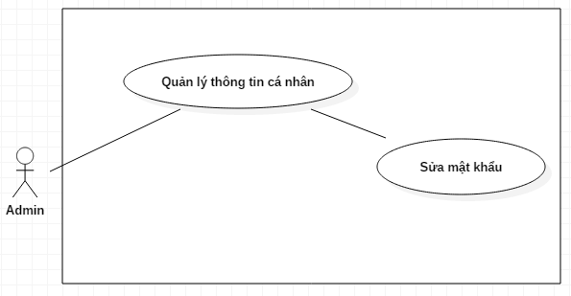
      - Quản lý User
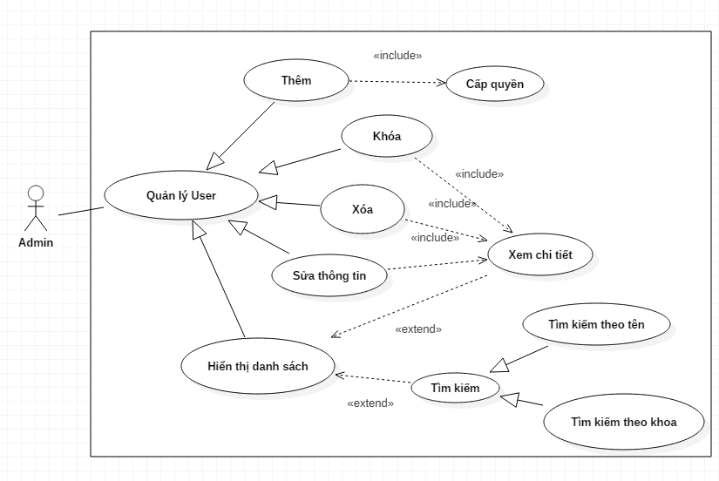

      - Phê duyệt đề tài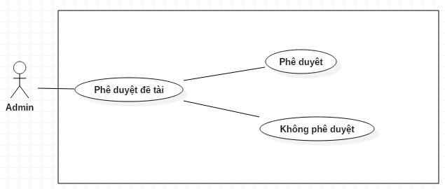
    - Sinh viên
      - Quản lý tài khoản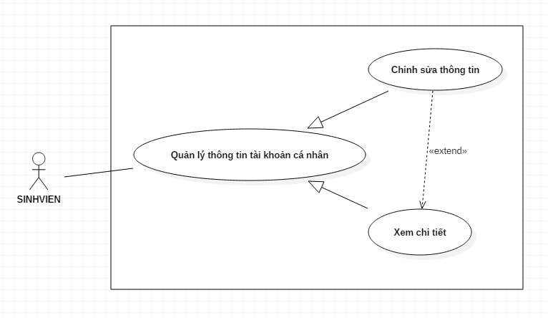

      - Xem và tìm kiếm đề tài gợi ý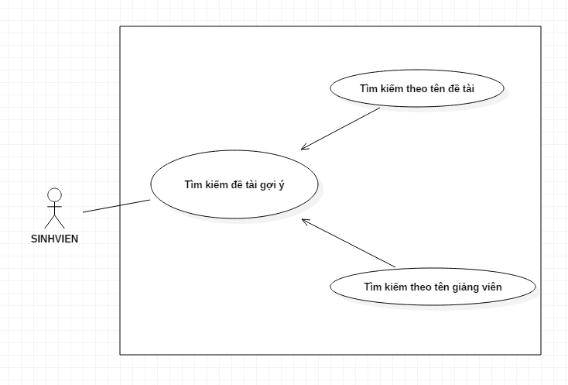

      - Quản lý thông tin đề tài đã đăng ký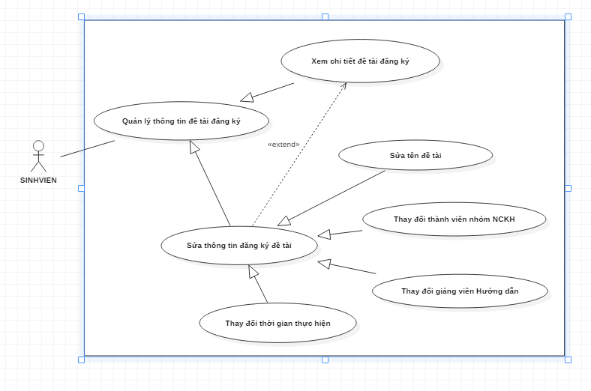

Giảng viên
      - Quản lý tài khoản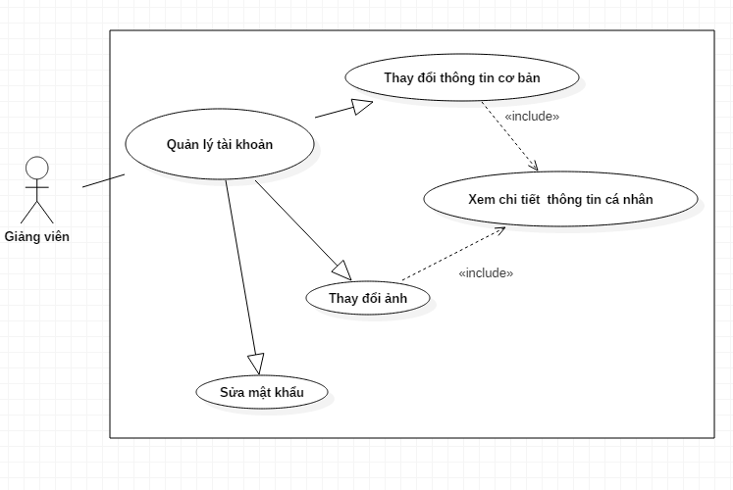
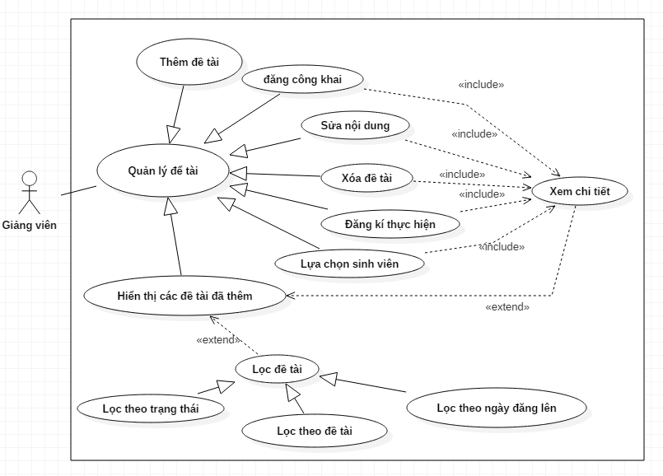
      - Quản lý đề tài
- FUNCTIONAL DESCRIPTION
  - Admin
    - Quản lý thông tin cá nhân
      - Đăng nhập
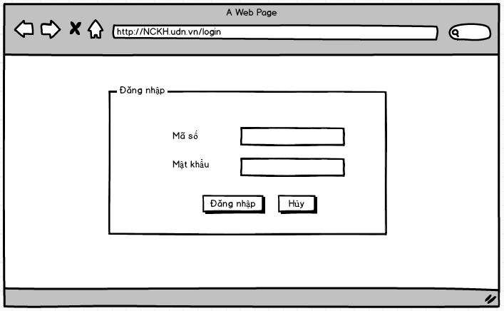
*
*
*
Screen | Đăng nhập
Description |  | Cho phép admin đăng nhập vào hệ thống
Screen Access |  | Admin chọn Đăng nhập ở màn hình Trang chủ
Screen Content
Item |  | Type | Data | Description
Tài khoản |  | Textbox – String(50) |  | Trường dành cho admin nhập tài khoản
Mật khẩu |  | Password – String(100) |  | Trường dành cho admin nhập mật khẩu
Đăng nhập |  | Button |  | Đăng nhập vào hệ thống
Hủy |  | Button |  | Hủy đăng nhập và quay về trang chủ.
Screen Actions
Action Name |  | Description | Success | Failure
Đăng nhập |  | Khi admin kích nút đăng nhập, hệ thống sẽ kiểm tra tính hợp lệ của dữ liệu, nếu dữ liệu không hợp lệ sẽ hiển thị thông báo “Dữ liệu không hợp lệ”, nếu dữ liệu hợp lệ thì tiếp tục kiểm tra Tài khoản với mật khẩu tương ứng có tồn tại trong hệ thống hay không, nếu có thì cho admin đăng nhập vào hệ thống, nếu không thì hiển thị thông báo “Tài khoản hoặc mật khẩu không đúng”.  Khi không nhập tài khoản hoặc mật khẩu thì hiển thị thông báo “Trường này là bắt buộc”. | Vào màn chính của trang quản lý User: Hiển thị danh sách User | Hiện thông báo : “Dữ liệu không hợp lệ”  Hiện thông báo: “Tài khoản hoặc mật khẩu không đúng” hoặc “Trường này là bắt buộc”.
Hủy |  | Đóng màn hình đăng nhập và quay trở về trang chủ | Trở về màn hình trang chủ

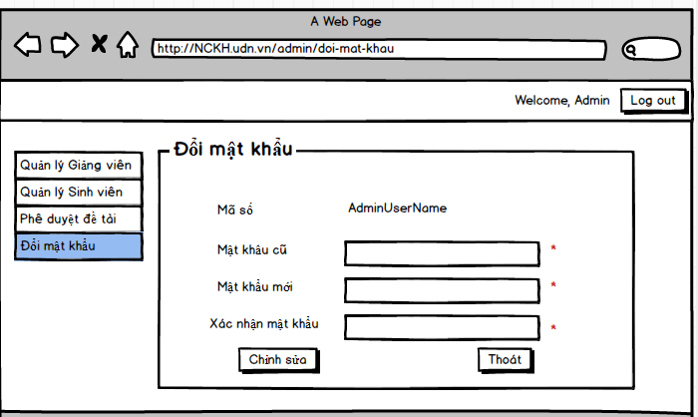
      - Chỉnh sửa mật khẩu

Screen | Đổi mật khẩu
Description |  | Cho phép người đổi mật khẩu đăng nhập vào hệ thống
Screen Access |  | Người dùng chọn Thông tin cá nhân, rồi chọn Đổi mật khẩu
Screen Content
Item |  | Type | Data | Description
Mật khẩu cũ |  | Password – String(100) |  | Ô điền mật khẩu cũ đăng nhập vào hệ thống
Mật khẩu mới |  | Password – String(100) |  | Ô điền mật khẩu mới đăng nhập vào hệ thống
Xác nhận mật khẩu mới |  | Password – String(100) |  | Ô điền lại mật khẩu mới để xác nhận một lần nữa trước khi thay đổi
Đổi mật khẩu |  | Button |  | Thực hiện việc đổi mật khẩu đăng nhập vào hệ thống.
Screen Actions
Action Name |  | Description | Success | Failure
Đổi mật khẩu |  | Khi người dùng kích nút đổi mật khẩu, hệ thống sẽ kiểm tra mật khẩu cũ nếu chưa chính xác thì hiển thị Mật khẩu cũ không đúng, sau đó hệ thống so khớp mật khẩu mới và mật khẩu cũ nếu giống nhau thì hiển thị Mật khẩu mới trùng với mật khẩu cũ.  Trường hợp mật khẩu mới và xác nhận mật khẩu không trùng nhau thì hiển thị thông báo “Mật khẩu xác nhận chưa chính xác”. | Hiển thị thông báo “Đổi mật khẩu thành công” | Hiện thông báo : “Mật khẩu cũ trùng với mật khẩu mới”  Hiện thông báo: “Mật khẩu cũ chưa chính xác”.  Hiện thông báo: “Mật khẩu xác nhận chưa chính xác”

    - Quản lý giảng viên
Use Case Name | Quản lý Giảng viên
Use Case ID | UC02
High Level Requirement Ref | Cho phép admin quản lý thông tin của Giảng viên tạo mới, cấp quyền, khóa, chỉnh sửa, xóa, xem chi tiết, hiển thị danh sách Giảng viên.
Actor | Admin
Description | Tất cả các thông tin Giảng viên được truy vấn từ cơ sở dữ liệu và hiển thị trên màn hình. Admin có thể tạo mới, khóa, chỉnh sửa, xóa, xem chi tiết, hiển thị danh sách Giảng viên.
Trigger | NA
Pre-condition | Người dùng kích vào Quản lý Giảng viên ở menu
Post-processing
      - Thêm giảng viên
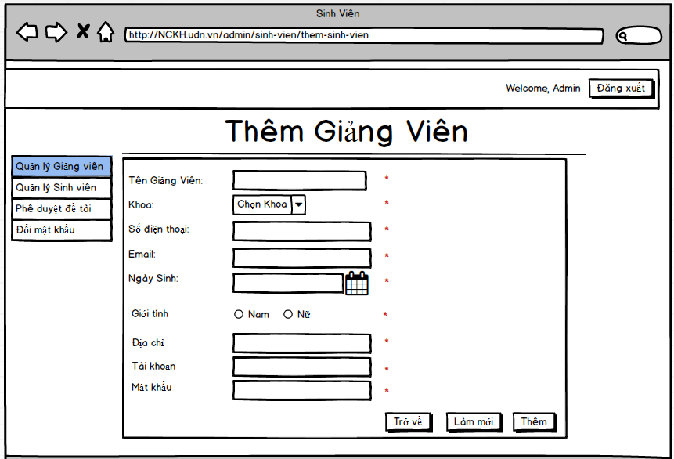
Screen |  | Thêm giảng viên
Description |  |  | Cho phép admin thêm giảng viên
Screen Access |  |  | Người quản lý chọn Quản lý giảng viên -> Thêm giảng viên
Screen Content
Item |  |  | Type | Data |  | Description
Tên giảng viên |  |  | Text field – String (50) |  |  | Ô nhập họ tên giảng viên
Ngày sinh |  |  | Date Picker |  |  | Ô nhập hoặc chọn ngày sinh
Giới tính |  |  | RadioButton |  |  | Nút chọn giới tính
Địa chỉ |  |  | Text field – String (50) |  |  | Ô nhập địa chỉ
Số điện thoại |  |  | Text field – String (50) |  |  | Ô nhập số điện thoại
Email |  |  | Text field – String (50) |  |  | Ô nhập Email
Tài khoản |  |  | Text field – String (50) |  |  | Ô nhập tên tài khoản
Mật khẩu |  |  | Password – String(100) |  |  | Ô nhập mật khẩu
Khoa |  |  | ComboBox |  |  | Ô chọn khoa
Trở về |  |  | Button |  |  | Người dùng kích vào Trở khi muốn quay về trang trước
Làm mới |  |  | Button |  |  | Người dùng kích vào Làm mới khi muốn xóa tất cả các dữ liệu nhập trước đó
Thêm |  |  | Button |  |  | Người dùng kích vào Thêm khi muốn thêm User vào Database
Screen Actions
Action Name | Description |  |  |  | Success |  | Failure
Trở về | Khi người dùng kích vào Trờ về thì hệ thống sẽ chuyển đến màn hình trước đó |  |  |  | Hiển thị màn hình trước đó. |  | Khi có lỗi kết nối cơ sở dữ liệu -> Hiển thị thông báo “Lỗi kết nối cơ sở dữ liệu”
Làm mới | Khi người dùng kích vào Làm mới thì hệ thống sẽ xóa hết thông tin nhập trước đó |  |  |  | Xóa hết thông tin nhập trước đó |  | Khi có lỗi kết nối cơ sở dữ liệu -> Hiển thị thông báo “Lỗi kết nối cơ sở dữ liệu”
Thêm | Khi người dùng kích vào Thêm hệ thống kiếm tra tính hợp lệ của dữ liệu. |  |  |  | Trở về màn hình Danh sách giảng viên và hiển thị thông báo “Thêm giảng viên thành công” |  | Khi để trống ô Họ tên  ->Hệ thống sẽ thông báo “Vui lòng điền họ tên”  Khi số điện thoại người dùng nhập không phải là số hoặc là số có số chữ số lớn hơn 11 hoặc bé hơn 10 -> Hệ thống sẽ thông báo “Vui lòng nhập đúng định dạng số điện thoại”.  Khi để trống ô Số điện thoại->Hệ thống sẽ thông báo “Vui lòng điền Số điện thoại”  Khi để trống ô Tài khoản->Hệ thống sẽ thông báo “Vui lòng điền Tài khoản”  Khi để trống ô Mật khẩu->Hệ thống sẽ thông báo “Vui lòng điền Mật khẩu”  Khi mật khẩu người dùng nhập có độ dài nhỏ hơn 6 hoặc lớn 32  -> Hệ thống sẽ thông báo “Độ dài mật khẩu phải từ 6 đến 32 ký tự”  Khi chưa chọn Khoa->Hệ thống sẽ thông báo “Vui lòng lựa chọn khoa”  Khi chưa chọn hoặc chưa nhập ngày sinh  ->Hệ thống sẽ thông báo “Vui lòng chọn ngày sinh”  Khi nhập sai ngày sinh  dd/mm/yyy  -> Hệ thống sẽ thông báo “Ngày sinh không đúng định dạng”  Khi chưa nhập email  -> Hệ thống sẽ thông báo “Vui lòng nhập email”  Khi nhập Email sai định dạng bắt đầu bằng chữ cái, có ký tự @ và . ví dụ abc@gmail.cm  ->Hệ thống sẽ thông báo “Email sai định dạng bắt đầu bằng chữ cái, có ký tự @ và .”  Khi có lỗi kết nối cơ sở dữ liệu -> Hiển thị thông báo “Lỗi kết nối cơ sở dữ liệu”

      - Hiển thị danh sách giảng viên
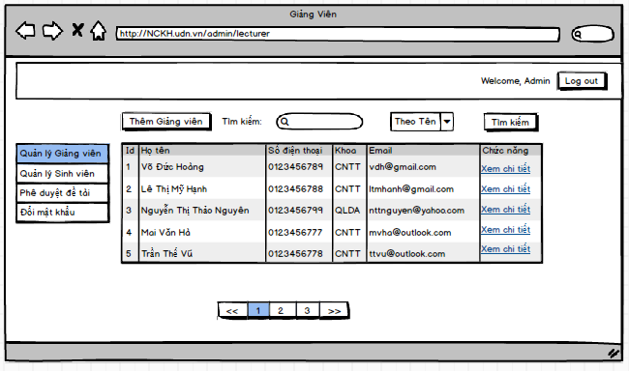
Screen |  | Danh sách giảng viên
Description |  |  | Hiển thị danh sách giảng viên
Screen Access |  |  | Người quản lý chọn Quản lý giảng viên -> Danh sách giảng viên
Screen Content
Item |  |  | Type | Data |  | Description
Tìm kiếm |  |  | Search Box |  |  | Ô nhập dữ liệu tìm kiếm
Tiêu chí tìm kiếm |  |  | ComboBox |  |  | Ô chọn tiêu chí tìm kiếm
Tìm kiếm |  |  | Button |  |  | Nút nhấn tìm kiếm
ID |  |  | Label - Integer |  |  | Hiển thị mã của giảng viên
Họ tên |  |  | Label - String (50) |  |  | Hiển thị tên của giảng viên
Khoa |  |  | Label -String(50) |  |  | Hiển thị khoa của giảng viên
Số điện thoại |  |  | Label - String(50) |  |  | Hiển thị số điện thoại của giảng viên
Email |  |  | Label – String(20) |  |  | Hiển thị Email của giảng viên
Xem chi tiết |  |  | Link |  |  | Khi người dùng kích vào Xem ở dòng nào thì sẽ hiện ra trang chi tiết thông tin tương ứng của giảng viên ở dòng đó
Phân trang |  |  | Link |  |  | Cho phép phân trang nếu dữ liệu lớn
Screen Actions
Action Name | Description |  |  |  | Success |  | Failure
Tìm kiếm | Khi người dùng kích vào Tìm kiếm thì hệ thống sẽ thực hiện truy vấn tìm kiếm giảng viên theo dữ liệu người dùng nhập ở Ô tìm kiếm. |  |  |  | Nếu ở Ô tìm kiếm người dùng không nhập gì, Hệ thống sẽ hiển thị toàn bộ giảng viên ra bảng danh sách giảng viên.  Ngược lại, hiển thị kết quả tìm kiếm được ra bảng danh sách giảng viên. |  | Khi có lỗi kết nối cơ sở dữ liệu -> Hiển thị thông báo “Lỗi kết nối cơ sở dữ liệu”  Khi hệ thống không tìm thấy giảng viên nào thì sẽ hiển thị thông báo “Không tìm thấy”
Xem | Khi người dùng kích vào Xem ở dòng nào thì hệ thống sẽ thực hiện truy vấn lấy thông tin của giảng viên tương ứng ở dòng đó. Sau đó hệ thống sẽ chuyển đến màn hình Xem chi tiết thông tin giảng viên. |  |  |  | Hiển thị màn hình “Xem chi tiết giảng viên” |  | Khi có lỗi kết nối cơ sở dữ liệu -> Hiển thị thông báo “Lỗi kết nối cơ sở dữ liệu”
Phân trang | Khi có nhỏ hơn hoặc bằng 10 trường dữ liệu thì không có phần phân trang  Khi có hơn 10 trường dữ liệu thì hiển thị phân trang  Nhấn vào mỗi trang sẽ chuyển đến trang đó. Nhấn vào nút <</>> sẽ chuyển đến trang kế trước/kế sau trang hiện tại nếu vẫn còn trang trước/sau. |  |  |  | Chuyển đến trang được yêu cầu |  | Khi có lỗi kết nối cơ sở dữ liệu -> Hiển thị thông báo “Lỗi kết nối cơ sở dữ liệu”

      - Xem chi tiết giảng viên
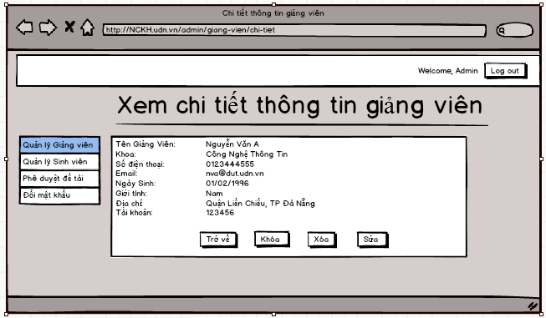
Screen | Xem chi tiết thông tin Giảng viên
Description |  | Cho phép admin xem tất cả các thông tin của giảng viên: Họ tên, Số điện thoại, giới tính, số điện thoại, email, địa chỉ, tài khoản, khoa.
Screen Access |  | Admin kích vào Quản lý User -> Chọn “Danh sách Giảng viên” -> kích “Xem” ở cột thao tác.
Screen Content
Item |  | Type | Data |  | Description
Họ tên |  | Label-String (50) |  |  | Hiển thị Họ tên đầy đủ của Giảng viên
Số điện thoại |  | Label – String (20) |  |  | Hiển thị Số điện thoại liên lạc của Giảng viên
Giới tính |  | Label- String(20) |  |  | Hiển thị Giới tính của Giảng viên
Địa chỉ |  | Label-String (100) |  |  | Hiển thị Địa chỉ thường trú Giảng viên
Email |  | Label-String (100) |  |  | Hiển thị Thư điện tử của Giảng viên
Tài khoản |  | Label-String (100) |  |  | Hiển thị tên tài khoản của User
Khoa |  | Label- String(50) |  |  | Hiển thị khoa của Giảng viên đó.
Trở về |  | Button |  |  | Kích khi đã xem xong thông tin.
Xóa |  | Button |  |  | Kích khi muốn xóa Giảng viên đó
Chỉnh sửa |  | Button |  |  | Kích khi muốn chỉnh sửa Giảng viên đó
Khóa |  | Button |  |  | Kích khi muốn khóa Giảng viên đó
Screen Actions
Action Name |  | Description |  | Success |  | Failure
Trở về |  | Người dùng kích nút “Trở về” khi đã xem xong thông tin và không muốn chỉnh sửa gì thêm. |  | Màn hình hiển thị trang trước đó. |  | Khi có lỗi kết nối cơ sở dữ liệu -> Hiển thịthông báo “Lỗi kết nối cơ sở dữ liệu”.  Màn hình vẫn hiển thị trang hiện tại.
Xóa |  | Người dùng kích nút “Xóa” hệ thống sẽ hiện lên popup thông báo rằng có chắc chắn xóa Giảng viên này không. |  | Màn hình hiển thị thông báo “Xóa thành công” và quay về màn hình danh sách Giảng viên |  | Khi có lỗi kết nối cơ sở dữ liệu -> Hiển thịthông báo “Lỗi kết nối cơ sở dữ liệu”.  Màn hình vẫn hiển thị trang hiện tại.
Chỉnh sửa |  | Người dùng kích nút “Chỉnh sửa” hệ thống sẽ chuyển đến trang chỉnh sửa Giảng viên. |  | Màn hình hiển thị form chỉnh sửa thông tin của Giảng viên. |  | Khi có lỗi kết nối cơ sở dữ liệu -> Hiển thịthông báo “Lỗi kết nối cơ sở dữ liệu”.  Màn hình vẫn hiển thị trang hiện tại.
Khóa |  | Người dùng kích nút “Khóa” hệ thống sẽ hiện lên popup thông báo rằng có chắc chắn khóa Giảng viên này không. |  | Màn hình hiển thị thông báo “Khóa thành công” và màn hình vẫn ở trang hiện tại. |  | Khi có lỗi kết nối cơ sở dữ liệu -> Hiển thịthông báo “Lỗi kết nối cơ sở dữ liệu”.  Màn hình vẫn hiển thị trang hiện tại.
      - Xóa giảng viên
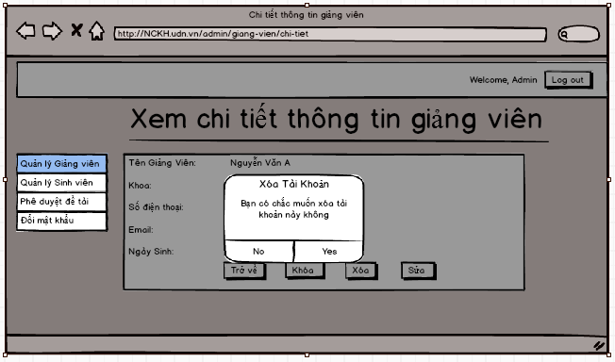

Screen | Xóa Giảng viên
Description |  | Cho phép Admin xóa Giảng viên
Screen Access |  | Admin kích vào Quản lý Giảng viên -> Chọn “Danh sách Giảng viên” -> kích “Xem” -> kích “Xóa”.
Screen Content
Item |  | Type | Data |  | Description
Tiêu đề |  | Label-String (20) |  |  | Hiển thị tiêu đề của popup
Nội dung |  | Label – String (50) |  |  | Hiển thị nội dung popup, cảnh báo người dùng hãy chắc chắn nếu muốn xóa.
Có |  | Button |  |  | Kích vào Có nếu muốn xóa Giảng viên
Không |  | Button |  |  | Kích vào Không nếu không muốn xóa Giảng viênnữa.
Screen Actions
Action Name |  | Description |  | Success |  | Failure
Không |  | Người dùng kích nút “Không” nếu không muốn xóa Giảng viên này |  | Tắt popup, hiển thị trang hiện tại |  | Khi có lỗi kết nối cơ sở dữ liệu -> Hiển thịthông báo “Lỗi kết nối cơ sở dữ liệu”.  Màn hình vẫn hiển thị trang hiện tại.
Có |  | Người dùng kích nút “Có” khi đã chắn chắn muốn xóa User này. |  | Màn hình hiển thị thông báo “Xóa thành công” và quay về màn hình danh sách Giảng viên |  | Khi có lỗi kết nối cơ sở dữ liệu -> Hiển thịthông báo “Lỗi kết nối cơ sở dữ liệu”.  Màn hình vẫn hiển thị trang hiện tại.

      - Khóa Giảng viên
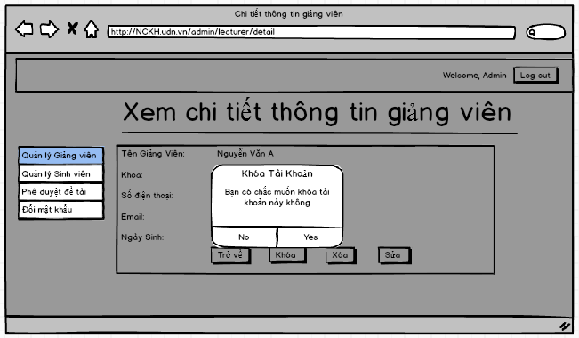
Screen | Khóa Giảng viên
Description |  | Cho phép Admin khóa Giảng viên
Screen Access |  | Admin kích vào Quản lý Giảng viên-> Chọn “Danh sách Giảng viên” -> kích “Xem” -> kích “Khóa”.
Screen Content
Item |  | Type | Data |  | Description
Tiêu đề |  | Label-String (20) |  |  | Hiển thị tiêu đề của popup
Nội dung |  | Label – String (50) |  |  | Hiển thị nội dung popup, cảnh báo người dùng hãy chắc chắn nếu muốn khóa.
Có |  | Button |  |  | Kích vào Có nếu muốn khóa Giảng viên
Không |  | Button |  |  | Kích vào Không nếu không muốn khóa Giảng viên nữa.
Screen Actions
Action Name |  | Description |  | Success |  | Failure
Không |  | Người dùng kích nút “Không” nếu không muốn khóa Giảng viên này |  | Tắt popup, hiển thị trang hiện tại |  | Khi có lỗi kết nối cơ sở dữ liệu -> Hiển thịthông báo “Lỗi kết nối cơ sở dữ liệu”.  Màn hình vẫn hiển thị trang hiện tại.
Có |  | Người dùng kích nút “Có” khi đã chắn chắn muốn khóa Giảng viên này. |  | Màn hình hiển thị thông báo “Khóa thành công” và quay về màn hình hiện tại. Khi đó giảng viên đó sẽ không login vào được cho đến khi được mở lại tài khoản. |  | Khi có lỗi kết nối cơ sở dữ liệu -> Hiển thịthông báo “Lỗi kết nối cơ sở dữ liệu”.  Màn hình vẫn hiển thị trang hiện tại.

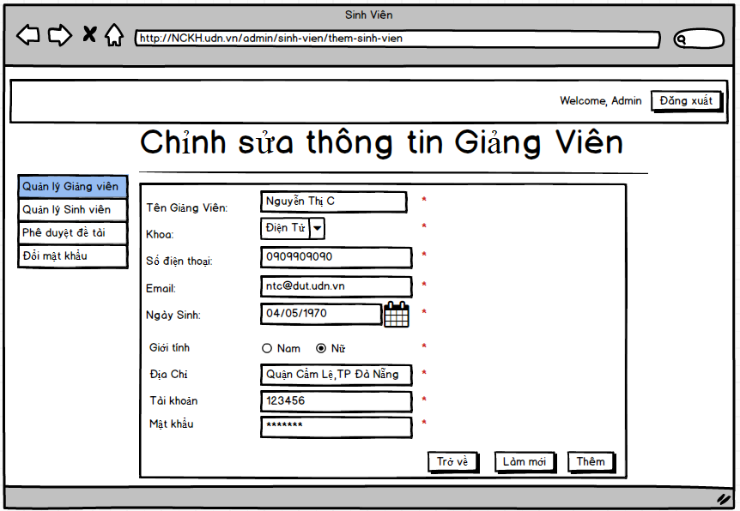
      - Chỉnh sửa Giảng viên

Screen |  | Chỉnh sửa User
Description |  |  | Cho phép Admin chỉnh sửa các thông tin User như Họ tên, Số điện thoại, Ngày sinh, Giới tính, Địa chỉ, Email, Tài khoản, Mật khẩu, Quyền.
Screen Access |  |  | Quản lí kích vào Quản lý User -> Chọn “Danh sách User” -> kích “Xem” -> kích “Chỉnh sửa”.
Screen Content
Item |  |  | Type | Data |  |  | Description
Họ tên |  |  | Text field – String (50) |  |  |  | Ô nhập họ tên
Ngày sinh |  |  | Date Picker |  |  |  | Ô nhập hoặc chọn ngày sinh
Giới tính |  |  | RadioButton |  |  |  | Nút chọn giới tính
Địa chỉ |  |  | Text field – String (50) |  |  |  | Ô nhập địa chỉ
Số điện thoại |  |  | Text field – String (50) |  |  |  | Ô nhập số điện thoại
Email |  |  | Text field – String (50) |  |  |  | Ô nhập Email
Tài khoản |  |  | Text field – String (50) |  |  |  | Ô nhập tên tài khoản
Mật khẩu |  |  | Password – String(100) |  |  |  | Ô nhập mật khẩu
Khoa |  |  | ComboBox |  |  |  | Ô chọn khoa của tài khoản
Trở về |  |  | Button |  |  |  | Người dùng kích vào Trở khi muốn quay về trang trước
Làm mới |  |  | Button |  |  |  | Người dùng kích vào Làm mới khi muốn xóa tất cả các dữ liệu nhập trước đó
Lưu |  |  | Button |  |  |  | Người dùng kích vào Lưu khi muốn cập nhật thông tin Giảng viên vào Database
Screen Actions
Action Name | Description |  |  |  | Success | Failure
Trở về | Khi người dùng kích vào Trờ về thì hệ thống sẽ chuyển đến màn hình trước đó |  |  |  | Hiển thị màn hình trước đó.
Làm mới | Khi người dùng kích vào Làm mới thì hệ thống sẽ xóa hết thông tin nhập trước đó |  |  |  | Xóa hết thông tin nhập trước đó
Lưu | Khi người dùng kích vào Lưu hệ thống kiếm tra tính hợp lệ của dữ liệu. nếu dữ liệu hợp lệ thì hệ thống cập nhật dữ liệu vào database, ngược lại hiện thông báo lỗi. |  |  |  | Trở về màn hình Chi tiết và hiển thị thông báo “Chỉnh sửa Giảng viên thành công” | Khi để trống ô Họ tên  ->Hệ thống sẽ thông báo “Vui lòng điền họ tên”  Khi để trống ô Số điện thoại->Hệ thống sẽ thông báo “Vui lòng điền Số điện thoại”  Khi nhập không đúng định dạng số điện thoại (“là chuổi số có độ dài chuổi từ 10 đến 11 chữ số”)->Hệ thống sẽ thông báo “Số điện thoại sai định dạng”  Khi không chọn Khoa->Hệ thống sẽ thông báo “Vui lòng chọn Khoa”  Khi để trống ô Tài khoản->Hệ thống sẽ thông báo “Vui lòng điền Tài khoản”  Khi để trống ô Mật khẩu->Hệ thống sẽ thông báo “Vui lòng điền Mật khẩu”  Khi nhập mật khẩu có độ dài nhỏ hơn 6 chữ cái và lớn hơn 32 chữ cái ->  Hệ thống sẽ thông báo  “Mật khẩu phải từ 6 đến 32 ký tự”  Khi không nhập email->  Hệ thống sẽ thông báo “Vui lòng điền email”  Khi nhập không đúng định dạng email(“bắt đầu bằng chữ cái và chứa ký tự ‘@’ và ‘.’ ”)->Hệ thống sẽ thông báo “Bạn cần nhập đúng định dạng email bắt đầu bằng chữ cái và chứa ký tự ‘@’ và ‘.’ ”  Khi có lỗi kết nối cơ sở dữ liệu -> Hiển thị thông báo “Lỗi kết nối cơ sở dữ liệu”

    - Quản lý Sinh viên
Use Case Name | Quản lý bài đăng
Use Case ID | UC03
High Level Requirement Ref | Cho phép admin quản lý thông tin của Bài đăng như tạo mới, chỉnh sửa, xóa, xem chi tiết, duyệt, hiển thị danh sách Bài đăng.
Actor | Admin
Description | Tất cả các thông tin của Bài đăng được truy vấn từ cơ sở dữ liệu và hiển thị trên màn hình. Admin có thể tạo mới, chỉnh sửa, xóa, xem chi tiết, duyệt, hiển thị danh sách Bài đăng.
Trigger | NA
Pre-condition | Admin kích vào Quản lý bài đăng ở menu
Post-processing

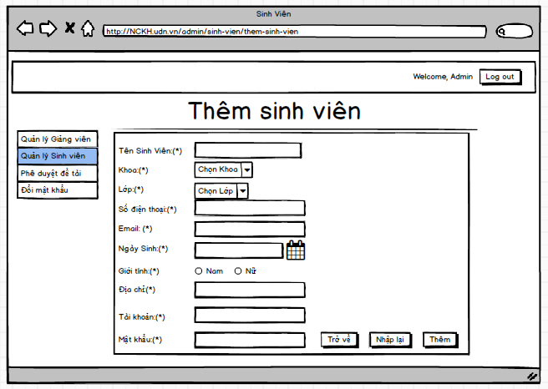
      - Thêm Sinh viên
Screen |  | Thêm Sinh Viên
Description |  | Cho phép Admin thêm Sinh viên
Screen Access |  | Người quản lý chọn Quản lý Sinh viên ->Nhấn nút Thêm Sinh viên
Screen Content
Item |  | Type | Data |  | Description
Họ tên |  | Text field – String (50) |  |  | Ô nhập họ tên
Ngày sinh |  | Date Picker |  |  | Ô nhập hoặc chọn ngày sinh
Khoa |  | ComboBox |  |  | Ô chọn Khoa
Số điện thoại |  | Text field – String (50) |  |  | Ô nhập số điện thoại
Email |  | Text field – String (50) |  |  | Ô nhập Email
Lớp |  | ComboBox |  |  | Ô chọn lớp
Giới tính |  | Radio Button |  |  | Người dùng chọn giới tính
Tài khoản |  | Text field – String (50) |  |  | Ô nhập tên tài khoản
Mật khẩu |  | Password – String(100) |  |  | Ô nhập mật khẩu
Trở về |  | Button |  |  | Người dùng kích vào Trở khi muốn quay về trang trước
Reset |  | Button |  |  | Người dùng kích vào Reset khi muốn xóa tất cả các dữ liệu nhập trước đó
Thêm |  | Button |  |  | Người dùng kích vào Thêm khi muốn thêm Sinh viên vào Database
Screen Actions
Action Name | Description |  |  | Success |  | Failure
Trở về | Khi người dùng kích vào Trờ về thì hệ thống sẽ chuyển đến màn hình trước đó |  |  | Hiển thị màn hình trước đó. |  | Khi có lỗi kết nối cơ sở dữ liệu -> Hiển thị thông báo “Lỗi kết nối cơ sở dữ liệu”
Nhập lại | Khi người dùng kích vào Nhập lại thì hệ thống sẽ xóa hết thông tin nhập trước đó |  |  | Xóa hết thông tin nhập trước đó |  | Khi có lỗi kết nối cơ sở dữ liệu -> Hiển thị thông báo “Lỗi kết nối cơ sở dữ liệu”
Thêm | Khi người dùng kích vào Thêm hệ thống kiếm tra tính hợp lệ của dữ liệu. nếu dữ liệu hợp lệ thì lưu dữ liệu nhập vào database, ngược lại hiện thông báo lỗi. |  |  | Trở về màn hình Danh sách Sinh viên và hiển thị thông báo “Thêm Sinh viên thành công” |  | Khi để trống ô Họ tên  ->Hệ thống sẽ thông báo “Vui lòng điền họ tên”  Khi không chọn khoa ->Hệ thống sẽ thông báo  “Vui lòng chọn khoa”  Khi để trống ô Số điện thoại->Hệ thống sẽ thông báo “Vui lòng điền Số điện thoại”  Khi nhập không đúng định dạng số điện thoại là là chuổi số có độ dài từ 10 đến 11 chữ số->Hệ thống sẽ thông báo “Số điện thoại sai định dạng”  Khi để trống ô Email->Hệ thống sẽ thông báo “Vui lòng điền Email”  Khi không nhập email->  Hệ thống sẽ thông báo “Vui lòng điền email”  Khi nhập không đúng định dạng email(“bắt đầu bằng chữ cái và chứa ký tự ‘@’ và ‘.’ ”)->Hệ thống sẽ thông báo “Bạn cần nhập đúng định dạng email bắt đầu bằng chữ cái và chứa ký tự ‘@’ và ‘.’ ”  Khi không chọn lớp ->Hệ thống sẽ thông báo  “Vui lòng chọn lớp”  Khi không nhập ngày sinh ->Hệ thống sẽ thông báo “Vui lòng nhập ngày sinh”  Khi nhập ngày sinh không đúng định dạng dd/MM/YYYY->Hệ thống sẽ thông báo “Vui lòng nhập ngày sinh đúng định dạng dd/MM/YYYY”  Khi không chọn giới tính  ->Hệ thống sẽ thông báo “Vui lòng chọn giới tính”  Khi để trống ô Tài khoản->Hệ thống sẽ thông báo “Vui lòng điền Tài khoản”  Khi để trống ô Mật khẩu->Hệ thống sẽ thông báo “Vui lòng điền Mật khẩu”  Khi nhập mật khẩu có độ dài nhỏ hơn 6 chữ cái và lớn hơn 32 chữ cái ->  Hệ thống sẽ thông báo  “Mật khẩu phải từ 6 đến 32 ký tự”  Khi có lỗi kết nối cơ sở dữ liệu -> Hiển thị thông báo “Lỗi kết nối cơ sở dữ liệu”
      - Hiển thị danh sách Sinh viên
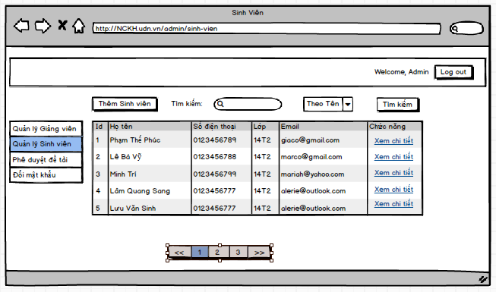
Screen |  | Danh sách Sinh viên
Description |  |  | Hiển thị danh sách Sinh viên
Screen Access |  |  | Người quản lý chọn Quản lý Sinh viên
Screen Content
Item |  |  | Type | Data |  | Description
Thêm Sinh viên |  |  | Button |  |  | Nhấn nút thêm sinh viên
Tìm kiếm |  |  | Search Box |  |  | Ô nhập dữ liệu tìm kiếm
Tiêu chí tìm kiếm |  |  | ComboBox |  |  | Ô chọn tiêu chí tìm kiếm
Tìm kiếm |  |  | Button |  |  | Nút nhấn tìm kiếm
ID |  |  | Label - Integer |  |  | Hiển thị mã của Sinh viên
Họ tên |  |  | Label - String (50) |  |  | Hiển thị tên của Sinh viên
Lớp |  |  | Label -String(50) |  |  | Hiển thị lớp của Sinh viên
Số điện thoại |  |  | Label - String(50) |  |  | Hiển thị số điện thoại của Sinh viên
Email |  |  | Label – String(50) |  |  | Hiển thị Email của Sinh viên
Chức năng |  |  | Label – String(20) |  |  | Hiển thị chức năng
Xem chi tiết |  |  | Link |  |  | Khi người dùng kích vào Xem chi tiết ở dòng nào thì sẽ hiện ra trang chi tiết thông tin tương ứng của Sinh viên ở dòng đó.
Phân trang |  |  | Link |  |  | Cho phép phân trang nếu dữ liệu lớn.
Screen Actions
Action Name | Description |  |  |  | Success |  | Failure
Thêm sinh viên | Khi người dùng kích vào Thêm sinh viên thì hệ thống chuyển sang trang thêm sinh viên. |  |  |  | Màn hình hiển thị trang thêm sinh viên. |  | Khi có lỗi kết nối cơ sở dữ liệu -> Hiển thị thông báo “Lỗi kết nối cơ sở dữ liệu”.  Màn hình vẫn hiển thị trang hiện tại.
Tìm kiếm | Khi người dùng kích vào Tìm kiếm thì hệ thống sẽ thực hiện truy vấn tìm kiếm Sinh viên theo dữ liệu người dùng nhập ở Ô tìm kiếm. |  |  |  | Nếu ở Ô tìm kiếm người dùng không nhập gì, Hệ thống sẽ hiển thị toàn bộ Sinh viên ra bảng danh sách Sinh viên.  Ngược lại, hiển thị kết quả tìm kiếm được ra bảng danh sách Sinh viên. |  | Khi có lỗi kết nối cơ sở dữ liệu -> Hiển thị thông báo “Lỗi kết nối cơ sở dữ liệu”  Khi hệ thống không tìm thấy Sinh viên nào thì sẽ hiển thị thông báo “Không tìm thấy”.
Xem chi tiết | Khi người dùng kích vào Xem chi tiết ở dòng nào thì hệ thống sẽ thực hiện truy vấn lấy thông tin của Sinh viên tương ứng ở dòng đó. Sau đó hệ thống sẽ chuyển đến màn hình Xem chi tiết thông tin Sinh viên. |  |  |  | Hiển thị màn hình “Xem chi tiết thông tin Sinh viên”. |  | Khi có lỗi kết nối cơ sở dữ liệu -> Hiển thị thông báo “Lỗi kết nối cơ sở dữ liệu”.
Phân trang | Khi có nhỏ hơn hoặc bằng 10 trường dữ liệu thì không có phần phân trang  Khi có hơn 10 trường dữ liệu thì hiển thị phân trang  Nhấn vào mỗi trang sẽ chuyển đến trang đó. Nhấn vào nút <</ >> sẽ chuyển đến trang kế trước/kế sau trang hiện tại nếu vẫn còn trang trước/sau. |  |  |  | Chuyển đến trang được yêu cầu |  | Khi có lỗi kết nối cơ sở dữ liệu -> Hiển thị thông báo “Lỗi kết nối cơ sở dữ liệu”
      - Xem chi tiết thông tin Sinh viên
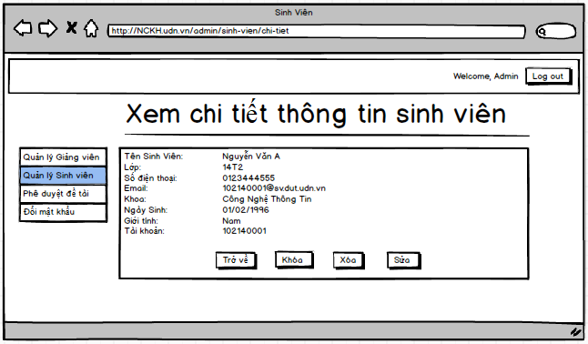
Screen | Xem chi tiết thông tin Sinh viên
Description |  | Cho phép admin xem tất cả các thông tin của Sinh viên: Họ tên, Số điện thoại, lớp,khoa, số điện thoại, email,giới tính, tài khoản.
Screen Access |  | Admin kích vào Quản lý Sinh viên -> kích “Xem chi tiết” ở cột chức năng trong bảng danh sách Sinh viên.
Screen Content
Item |  | Type | Data |  | Description
Tên Sinh viên |  | Label-String (50) |  |  | Hiển thị Họ tên đầy đủ của Sinh viên.
Số điện thoại |  | Label – String (20) |  |  | Hiển thị Số điện thoại liên lạc của Sinh viên.
Giới tính |  | Label- String(20) |  |  | Hiển thị Giới tính của Sinh viên.
Email |  | Label-String (100) |  |  | Hiển thị Email của Sinh viên.
Tài khoản |  | Label-String (50) |  |  | Hiển thị tên tài khoản của Sinh viên.
Trở về |  | Button |  |  | Kích khi đã xem xong thông tin.
Xóa |  | Button |  |  | Kích khi muốn xóa Sinh viên đó
Sửa |  | Button |  |  | Kích khi muốn chỉnh sửa Sinh viên đó
Khóa |  | Button |  |  | Kích khi muốn khóa Sinh viên đó
Screen Actions
Action Name |  | Description |  | Success |  | Failure
Trở về |  | Người dùng kích nút “Trở về” khi đã xem xong thông tin và không muốn chỉnh sửa gì thêm. |  | Màn hình hiển thị trang trước đó. |  | Khi có lỗi kết nối cơ sở dữ liệu -> Hiển thịthông báo “Lỗi kết nối cơ sở dữ liệu”.  Màn hình vẫn hiển thị trang hiện tại.
Xóa |  | Người dùng kích nút “Xóa” hệ thống sẽ hiện lên popup thông báo rằng có chắc chắn xóa Sinh viên này không. |  | Màn hình hiển thị thông báo “Xóa thành công” và quay về màn hình danh sách Sinh viên |  | Khi có lỗi kết nối cơ sở dữ liệu -> Hiển thịthông báo “Lỗi kết nối cơ sở dữ liệu”.  Màn hình vẫn hiển thị trang hiện tại.
Sửa |  | Người dùng kích nút “Chỉnh sửa” hệ thống sẽ chuyển đến trang chỉnh sửa Sinh viên. |  | Màn hình hiển thị form chỉnh sửa thông tin của Sinh viên. |  | Khi có lỗi kết nối cơ sở dữ liệu -> Hiển thị thông báo “Lỗi kết nối cơ sở dữ liệu”.  Màn hình vẫn hiển thị trang hiện tại.
Khóa |  | Người dùng kích nút “Khóa” hệ thống sẽ hiện lên popup thông báo rằng có chắc chắn khóa Sinh viên này không. |  | Màn hình hiển thị thông báo “Khóa thành công” và màn hình vẫn ở trang hiện tại. |  | Khi có lỗi kết nối cơ sở dữ liệu -> Hiển thịthông báo “Lỗi kết nối cơ sở dữ liệu”.  Màn hình vẫn hiển thị trang hiện tại.
      - Xóa tài khoản Sinh viên
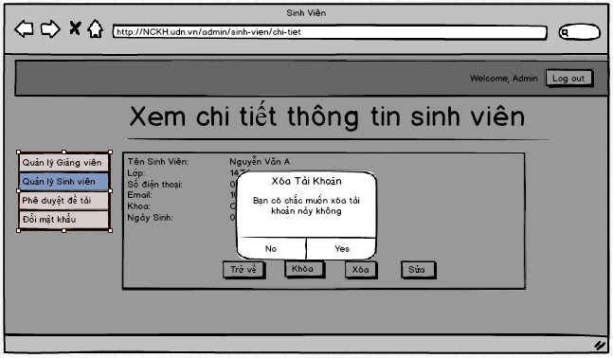
Screen | Xóa Sinh viên
Description |  | Cho phép Admin xóa Sinh viên
Screen Access |  | Admin kích vào Quản lý Sinh viên -> kích “Xem chi tiết” -> kích “Xóa”.
Screen Content
Item |  | Type | Data |  | Description
Tiêu đề |  | Label-String (20) |  |  | Hiển thị tiêu đề của popup
Nội dung |  | Label – String (50) |  |  | Hiển thị nội dung popup, cảnh báo người dùng hãy chắc chắn nếu muốn xóa.
Có |  | Button |  |  | Kích vào Có nếu muốn xóa Sinh viên
Không |  | Button |  |  | Kích vào Không nếu không muốn xóa Sinh viên nữa.
Screen Actions
Action Name |  | Description |  | Success |  | Failure
Không |  | Người dùng kích nút “Không” nếu không muốn xóa Sinh viên này |  | Tắt popup, hiển thị trang hiện tại |  | Khi có lỗi kết nối cơ sở dữ liệu -> Hiển thị thông báo “Lỗi kết nối cơ sở dữ liệu”.  Màn hình vẫn hiển thị trang hiện tại.
Có |  | Người dùng kích nút “Có” khi đã chắn chắn muốn xóa Sinh viên này. |  | Màn hình hiển thị thông báo “Xóa thành công” và quay về màn hình danh sách Sinh viên |  | Khi có lỗi kết nối cơ sở dữ liệu -> Hiển thị thông báo “Lỗi kết nối cơ sở dữ liệu”.  Màn hình vẫn hiển thị trang hiện tại.
      - Khóa tài khoản Sinh viên
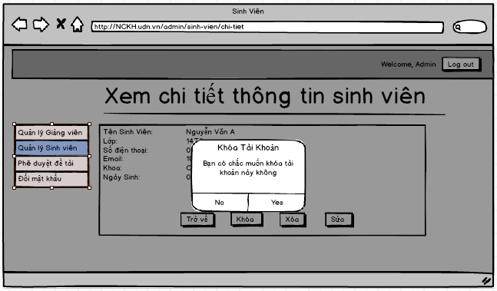
Screen | Khóa Sinh viên
Description |  | Cho phép Admin khóa Sinh viên
Screen Access |  | Admin kích vào Quản lý User -> kích “Xem chi tiết” -> kích “Khóa”.
Screen Content
Item |  | Type | Data |  | Description
Tiêu đề |  | Label-String (20) |  |  | Hiển thị tiêu đề của popup
Nội dung |  | Label – String (50) |  |  | Hiển thị nội dung popup, cảnh báo người dùng hãy chắc chắn nếu muốn khóa.
Có |  | Button |  |  | Kích vào Có nếu muốn khóa Sinh viên
Không |  | Button |  |  | Kích vào Không nếu không muốn khóa Sinh viên nữa.
Screen Actions
Action Name |  | Description |  | Success |  | Failure
Không |  | Người dùng kích nút “Không” nếu không muốn khóa Sinh viên này |  | Tắt popup, hiển thị trang hiện tại |  | Khi có lỗi kết nối cơ sở dữ liệu -> Hiển thị thông báo “Lỗi kết nối cơ sở dữ liệu”.  Màn hình vẫn hiển thị trang hiện tại.
Có |  | Người dùng kích nút “Có” khi đã chắn chắn muốn khóa Sinh viên này. |  | Màn hình hiển thị thông báo “Khóa thành công” và quay về màn hình hiện tại |  | Khi có lỗi kết nối cơ sở dữ liệu -> Hiển thị thông báo “Lỗi kết nối cơ sở dữ liệu”.  Màn hình vẫn hiển thị trang hiện tại.
      - Chỉnh sửa thông tin Sinh viên
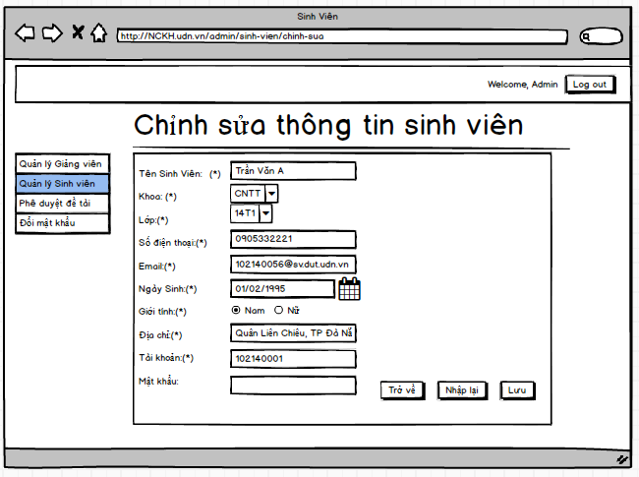
Screen |  | Chỉnh sửa thông tin Sinh viên
Description |  |  | Cho phép Admin chỉnh sửa các thông tin Sinh viên như Họ tên,Khoa, Số điện thoại, Email,Lớp, Ngày sinh, Giới tính,Tài khoản, Mật khẩu.
Screen Access |  |  | Người quản lý kích vào Quản lý Sinh viên -> kích “Xem chi tiết” -> kích “Sửa”.
Screen Content
Item |  |  | Type | Data |  |  | Description
Họ tên |  |  | Text field – String (50) |  |  |  | Ô nhập họ tên
Khoa |  |  | ComboBox |  |  |  | Ô chọn khoa
Lớp |  |  | Label –  String(50) |  |  |  | Ô chọn lớp
Số điện thoại |  |  | Text field – String (50) |  |  |  | Ô nhập số điện thoại
Ngày sinh |  |  | Date Picker |  |  |  | Ô nhập hoặc chọn ngày sinh
Giới tính |  |  | RadioButton |  |  |  | Nút chọn giới tính
Email |  |  | Text field – String (50) |  |  |  | Ô nhập Email
Tài khoản |  |  | Text field – String (50) |  |  |  | Ô nhập tên tài khoản
Mật khẩu |  |  | Password – String(100) |  |  |  | Ô nhập mật khẩu
Trở về |  |  | Button |  |  |  | Người dùng kích vào Trở khi muốn quay về trang trước
Nhập lại |  |  | Button |  |  |  | Người dùng kích vào Nhập lại khi muốn xóa tất cả các dữ liệu nhập trước đó
Lưu |  |  | Button |  |  |  | Người dùng kích vào Lưu khi muốn cập nhật thông tin Sinh viên vào Database
Screen Actions
Action Name | Description |  |  |  | Success | Failure
Trở về | Khi người dùng kích vào Trờ về thì hệ thống sẽ chuyển đến màn hình trước đó |  |  |  | Hiển thị màn hình trước đó.
Nhập lại | Khi người dùng kích vào Nhập lại thì hệ thống sẽ xóa hết thông tin nhập trước đó |  |  |  | Xóa hết thông tin nhập trước đó
Lưu | Khi người dùng kích vào Lưu hệ thống kiếm tra tính hợp lệ của dữ liệu. nếu dữ liệu hợp lệ thì hệ thống cập nhật dữ liệu vào database, ngược lại hiện thông báo lỗi. |  |  |  | Trở về màn hình Chi tiết và hiển thị thông báo “Chỉnh sửa User thành công” | Khi để trống ô Họ tên  ->Hệ thống sẽ thông báo “Vui lòng điền họ tên”  Khi không chọn khoa ->Hệ thống sẽ thông báo  “Vui lòng chọn khoa”  Khi để trống ô Số điện thoại->Hệ thống sẽ thông báo “Vui lòng điền Số điện thoại”  Khi để trống ô Email->Hệ thống sẽ thông báo “Vui lòng điền Email”  Khi không chọn lớp ->Hệ thống sẽ thông báo  “Vui lòng chọn lớp”  Khi không nhập ngày sinh ->Hệ thống sẽ thông báo “Vui lòng nhập ngày sinh”  Khi không chọn giới tính  ->Hệ thống sẽ thông báo “Vui lòng chọn giới tính”  Khi để trống ô Tài khoản->Hệ thống sẽ thông báo “Vui lòng điền Tài khoản”  Khi để trống ô Mật khẩu->Hệ thống sẽ thông báo “Vui lòng điền Mật khẩu”  Khi nhập Số điện thoại sai định dạng->Hệ thống sẽ thông báo “Số điện thoại sai định dạng”  Khi nhập Email định dạng->Hệ thống sẽ thông báo “Email sai định dạng”  Khi có lỗi kết nối cơ sở dữ liệu -> Hiển thị thông báo “Lỗi kết nối cơ sở dữ liệu”.

5.1.4. Phê duyệt đề tài
Use Case Name | Phê duyệt đề tài
Use Case ID | UC03
High Level Requirement Ref | Cho phép admin Phê duyệt đề tài sau thời gian đăng ký của sinh viên
Actor | Admin
Description | Những đề tài đã được phê duyệt thì sẽ được triển khai cho sinh viên làm.
Trigger | NA
Pre-condition | Admin kích vào Phê duyệt đề tài ở menu
Post-processing

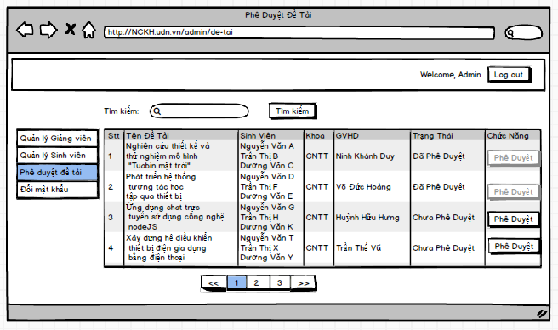

Screen |  | Phê duyệt đề tài
Description |  |  | Cho phép Admin Phê duyệt những đề tài đã đăng ký.
Screen Access |  |  | Quản lí kích vào Phê duyệt đề tài ở menu
Screen Content
Item |  |  | Type | Data |  |  | Description
Tìm kiếm |  |  | SearchBox |  |  |  | Ô Tìm kiếm
Stt |  |  | Label- Number |  |  |  | Hiển thị số thứ tự đề tài
Tên đề tài |  |  | Label –  String(300) |  |  |  | Hiển thị tên đề tài
Sinh viên |  |  | Label –  String(300) |  |  |  | Hiển thị những sinh viên thực hiện đề tài
Khoa |  |  | Label –  String(50) |  |  |  | Hiển thị đề tài thuộc khoa nào
GVHD |  |  | Label –  String(50) |  |  |  | Hiển thị tên giảng viên hướng dẫn cho đề tài
Trạng thái |  |  | Label –  String(50) |  |  |  | Hiển thị trạng thái đề tài đã được phê duyệt hay chưa
Chức năng |  |  | Label –  String(50) |  |  |  | Hiển thị chức năng
Phê duyệt |  |  | Button |  |  |  | Khi người click vào Phê duyệt thì đề tài sẽ chuyển sang trạng thái phê duyệt
Phân trang |  |  | Khi có nhỏ hơn hoặc bằng 10 trường dữ liệu thì không có phần phân trang  Khi có hơn 10 trường dữ liệu thì hiển thị phân trang  Nhấn vào mỗi trang sẽ chuyển đến trang đó. Nhấn vào nút <</>> sẽ chuyển đến trang kế trước/kế sau trang hiện tại nếu vẫn còn trang trước/sau. | Chuyển đến trang được yêu cầu |  |  | Khi có lỗi kết nối cơ sở dữ liệu -> Hiển thị thông báo “Lỗi kết nối cơ sở dữ liệu”
Screen Actions
Action Name | Description |  |  |  | Success | Failure
Tìm kiếm | Khi người dùng kích vào Tìm kiếm thì hệ thống sẽ thực hiện truy vấn tìm kiếm Đề tài theo dữ liệu người dùng nhập ở Ô tìm kiếm. |  |  |  | Nếu ở Ô tìm kiếm người dùng không nhập gì, Hệ thống sẽ hiển thị toàn bộ Đề tài ra bảng danh sách Đề tài.  Ngược lại, hiển thị kết quả tìm kiếm được ra bảng danh sách Đề tài. | Khi có lỗi kết nối cơ sở dữ liệu -> Hiển thị thông báo “Lỗi kết nối cơ sở dữ liệu”  Khi hệ thống không tìm thấy Đề tài nào thì sẽ hiển thị thông báo “Không tìm thấy”.
Phê duyệt | Khi người dùng kích vào Phê duyệt hệ thống sẽ cập nhật trạng thái của đề tài vào database. |  |  |  | Nút Phê duyệt sẽ chuyển sang trạng thái disable không thể chuyển về trạng thái chưa phê duyệt | Khi có lỗi kết nối cơ sở dữ liệu -> Hiển thị thông báo “Lỗi kết nối cơ sở dữ liệu”

  - Sinh viên
    - Quản lý tài khoản
Use Case Name | Quản lý tài khoản
Use Case ID | UC06
High Level Requirement Ref | Cho phép người dùng đăng ký, đăng nhập, chỉnh sửa, tìm kiếm, xem chi tiết thông tin cá nhân của mình cũng như người dùng khác
Actor | User
Description | Cho phép người dùng đăng ký, đăng nhập, chỉnh sửa, tìm kiếm, xem chi tiết thông tin cá nhân của mình cũng như người dùng khác
Trigger | NA
Pre-condition | User kích vào menu Tài khoản
Post-processing

      - Đăng nhập
Screen |  | Đăng nhập tài khoản
Description |  |  | Cho phép sinh viên đăng nhập tài khoản và sử dùng tài khoản, mật khẩu đã được kích hoạt để đăng nhập sử dụng website
Screen Access |  |  | Sinh viên truy cập vào địa chỉ http://NCKH.udn.vn/login
Screen Content
Item |  |  | Type | Data | Description
Mã số |  |  | Text field – String (50) |  | Ô nhập mã số của sinh viên
Mật khẩu |  |  | Password– String (50) |  | Ô nhập mật khẩu
Screen Actions
Action Name | Description |  |  | Success | Failure
Đăng nhập | Khi sinh viên kích vào Đăng nhập thì hệ thống kiểm tra mã số và mật khẩu tương ứng trùng khớp với dữ liệu trong database thì cho phép đăng nhập vào hệ thống, còn không thì sẽ thông báo lỗi. |  |  | Hiển thị màn hình trang chủ của SinhVien | Quay lại trang Login để tiếp tục đăng nhập.  Hiện thông báo : “Dữ liệu không hợp lệ”  Hiện thông báo: “Tài khoản hoặc mật khẩu không đúng”
Thoát | Khi người dùng kích vào Thoát thì hệ thống sẽ xóa hết thông tin nhập trước đó |  |  | Xóa hết thông tin nhập trước đó

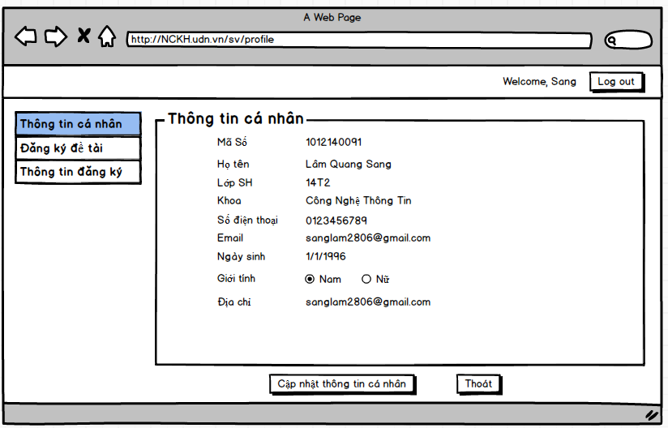
      - Xem chi tiết thông tin cá nhân

Screen | Xem chi tiết thông tin cá nhân
Description | Cho phép Sinh viên xem tất cả các thông tin của mình như:Mã sinh viên, Họ tên,Lớp sinh hoạt, Khoa, Số điện thoại, Email, Ngày sinh, Giới tính, Địa chỉ, …
Screen Access | Sinh viên sau khi Đăng nhập chọn Menu Thông tin cá nhân
Screen Content
Item | Type | Data |  | Description
Mã số | Label-String (50) |  |  | Hiển thị Mã số sinh viên
Họ tên | Label-String (50) |  |  | Hiển thị Họ tên đầy đủ của Sinh viên
Lớp SH | Label-String (50) |  |  | Hiển thị lớp sinh hoạt
Khoa | Label-String (50) |  |  | Hiển thị khoa
Số điện thoại | Label – String (20) |  |  | Hiển thị Số điện thoại liên lạc của Sinh viên
Giới tính | Radio |  |  | Hiển thị Giới tính của Sinh viên
Địa chỉ | Label-String (100) |  |  | Hiển thị Địa chỉ thường trú
Email | Label-String (100) |  |  | Hiển thị Thư điện tử
Ngày sinh | Label-Datetime |  |  | Hiển thị ngày tháng năm sinh
Thoát | Button |  |  | Quay trở lại trang chủ
Cập nhật thông tin cá nhân | Button |  |  | Sinh viên kích vào khi muốn chỉnh sửa thông tin
Screen Actions
Action Name | Description |  | Success |  | Failure
Thoát | Người dùng kích nút “Thoát” khi đã xem xong thông tin và không muốn chỉnh sửa gì thêm. |  | Màn hình hiển thị trang trước đó. |  | Khi có lỗi kết nối cơ sở dữ liệu -> Hiển thị thông báo “Lỗi kết nối cơ sở dữ liệu”.  Màn hình vẫn hiển thị trang hiện tại.
Cập nhật thông tin cá nhân | Người dùng kích nút “Cập nhật thông tin cá nhân” hệ thống sẽ chuyển sang trang chỉnh sửa thông tin cá nhân |  | Màn hình hiển thị form chỉnh sửa thông tin cá nhân. |  | Khi có lỗi kết nối cơ sở dữ liệu -> Hiển thịthông báo “Lỗi kết nối cơ sở dữ liệu”.  Màn hình vẫn hiển thị trang hiện tại.

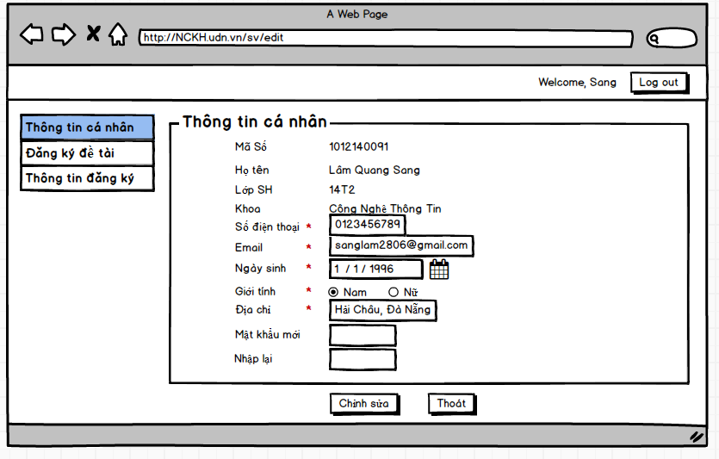
      - Chỉnh sửa thông tin cá nhân
Screen | Chỉnh sửa chi tiết thông tin cá nhân
Description | Cho phép Sinh viên chỉnh sửa tất cả các thông tin của mình như:Mã sinh viên, Họ tên,Lớp sinh hoạt, Khoa, Số điện thoại, Email, Ngày sinh, Giới tính, Địa chỉ, …
Screen Access | Sinh viên sau khi đăng nhập chọn Menu Thông tin cá nhân và chọn Cập nhật thông tin cá nhân
Screen Content
Item | Type | Data |  | Description
Mã số | Label-String (50) |  |  | Hiển thị Mã số sinh viên
Họ tên | Label-String (50) |  |  | Hiển thị Họ tên đầy đủ của Sinh viên
Lớp SH | Label-String (50) |  |  | Hiển thị lớp sinh hoạt
Khoa | Label-String (50) |  |  | Hiển thị khoa
Số điện thoại | Textfield – String (20) |  |  | Ô nhập Số điện thoại liên lạc của Sinh viên
Giới tính | Radio |  |  | Chọn Giới tính của Sinh viên
Địa chỉ | Textfield -String (100) |  |  | Ô nhập Địa chỉ thường trú
Email | Textfield -String (100) |  |  | Ô nhập Thư điện tử
Ngày sinh | Textfield -Datetime |  |  | Chọn ngày tháng năm sinh
Mật khẩu mới | Password |  |  | Nhập mật khẩu mới
Nhập lại | Password |  |  | Nhập lại mật khẩu
Thoát | Button |  |  | Quay trở lại trang chủ
Chỉnh sửa | Button |  |  | Sinh viên kích vào khi muốn lưu chỉnh sửa thông tin
Screen Actions
Action Name | Description |  | Success |  | Failure
Thoát | Sinh viên kích nút “Thoát” khi đã xem xong thông tin và không muốn chỉnh sửa gì thêm. |  | Màn hình hiển thị trang trước đó. |  | Khi có lỗi kết nối cơ sở dữ liệu -> Hiển thị thông báo “Lỗi kết nối cơ sở dữ liệu”.  Màn hình vẫn hiển thị trang hiện tại.
Chỉnh sửa | Người dùng kích nút “Chỉnh sửa” hệ thống sẽ chuyển lưu thông tin cá nhân đã chỉnh sửa |  | Màn hình quay lại trang hiển thị chi tiết thông tin cá nhân. |  | Khi người dùng để trống ô Số điện thoại-> Hiển thị thông báo “Vui lòng nhập số điện thoại”  Khi nhập vào ô Số điện thoại sai định dạng số điện thoại->  Hiển thị thông báo “Vui lòng nhập số điện thoại đúng định dạng”  Khi người dùng để trống ô Email-> Hiển thị thông báo “Vui lòng nhập email”  Khi nhập vào ô Email sai định dạng số điện thoại->  Hiển thị thông báo “Vui lòng nhập email đúng định dạng”  Khi người dùng để trống ô Ngày Sinh-> Hiển thị thông báo “Vui lòng nhập Ngày Sinh”  Khi nhập vào ô Ngày Sinh sai định dạng ngày dd/MM/YYYY->  Hiển thị thông báo “Vui lòng nhập ngày sinh đúng định dạng dd/MM/YYYY”  Khi người dùng để trống ô Mật khẩu-> Hiển thị thông báo “Vui lòng nhập mật khẩu mới”  Khi nhập vào ô Mật khẩu sai định dạng mật khẩu là chuổi ký tự có độ dài từ 6 đến 32 ->  Hiển thị thông báo “Vui lòng mật khẩu đúng định dạng là chuổi ký tự từ 6 đến 32 ký tự”  Khi người dùng để trống ô Nhập lại mật khẩu-> Hiển thị thông báo “Vui lòng nhập Xác nhận lại mật khẩu”  Khi nhập vào ô Nhập lại mật khẩu khác so với Dữ liệu ở trường Mật khẩu->  Hiển thị thông báo “Xác nhận mật khẩu không đúng”  Khi có lỗi kết nối cơ sở dữ liệu -> Hiển thị thông báo “Lỗi kết nối cơ sở dữ liệu”.  Màn hình vẫn hiển thị trang hiện tại.

Xem và tìm kiếm đề tài gợi ý
Use Case Name | Xem và tìm kiếm đề tài gợi ý
Use Case ID | UC07
High Level Requirement Ref | Cho phép sinh viên xem chi tiết, tìm kiếm các đề tài gợi ý
Actor | Sinh viên
Description | Cho phép sinh viên xem chi tiết, tìm kiếm các đề tài gợi ý
Trigger | NA
Pre-condition | Sinh viên sau khi Đăng nhập
Post-processing

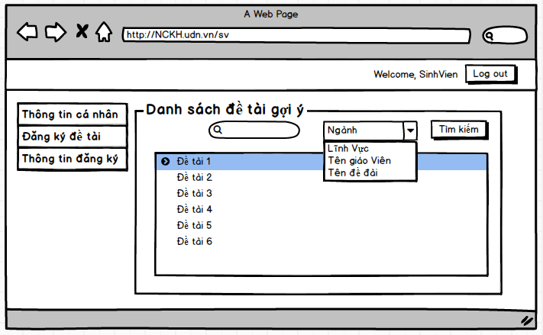
Screen |  | Xem,tìm kiếm đề tài gợi ý
Description |  |  | Cho phép Sinh viên xem, tìm kiếm các đề tài gợi ý
Screen Access |  |  | Sinh viên sau khi đăng nhập thành công
Screen Content
Item |  |  | Type | Data | Description
Ô tìm kiếm |  |  | Textbox – String(50) |  | Trường dành cho Sinh viên nhập từ khóa tìm kiếm
Tiêu chí tìm kiếm |  |  | ComboBox |  | Trường dành cho User chọn tiêu chi tìm kiếm
Tìm kiếm |  |  | Button |  | Nút nhấn tìm kiếm
Tên các đề tài |  |  | String - Link |  | Hiển thị tên các đề tài gợi ý
Screen Actions
Action Name | Description |  |  | Success | Failure
Chi tiết đề tài | Khi sinh viên kích vào tên của 1 đề tài bất kỳ, màn hình sẽ hiện ra thông tin chi tiết của đề tài gợi ý đó |  |  | Màn hình chuyển đến trang hiển thị chi tiết đề tài
Không tìm thấy đề tài nào | Khi không có đề tài gợi ý nào được tìm thấy thì màn hình sẽ hiện dòng thông báo không tìm thấy. |  |  | Màn hình hiện là “Không tìm thấy đề tài nào”

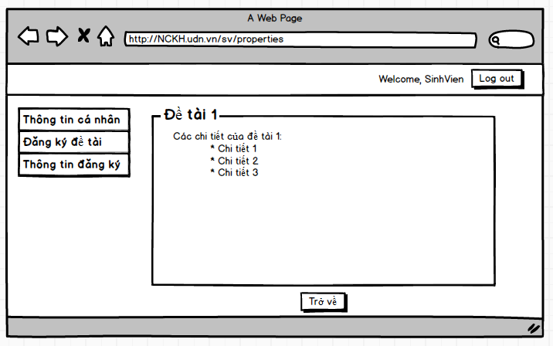
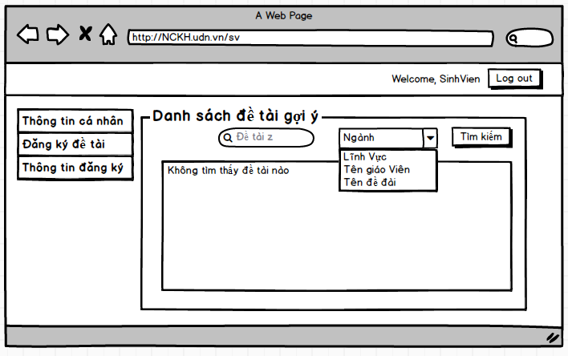

Đăng ký đề tài
Use Case Name | Đăng ký đề tài
Use Case ID | UC08
High Level Requirement Ref | Cho phép sinh viên thực hiện đăng ký đề tài nghiên cứu khoa học.
Actor | Sinh viên
Description | Cho phép sinh viên thực hiện đăng ký đề tài nghiên cứu khoa học.
Trigger | NA
Pre-condition
Post-processing

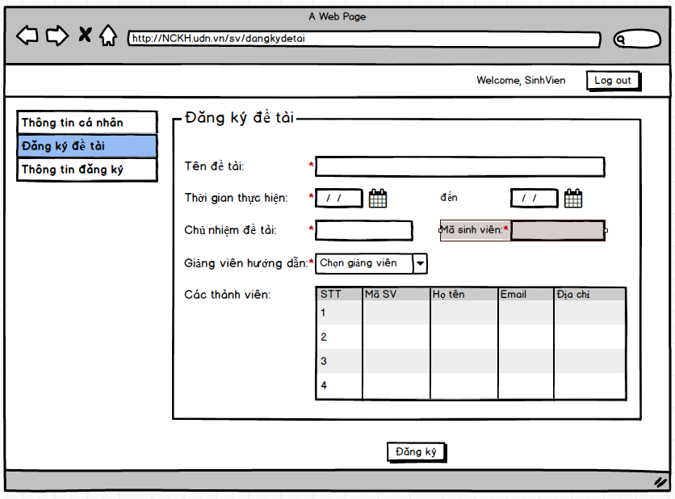

Screen | Đăng ký đề tài Nghiên cứu khoa học
Description |  | Cho phép sinh viên đăng ký đề tài nghiên cứu khoa học
Screen Access |  | Sinh viên kích vào Menu Đăng ký đề tài
Screen Content
Item |  | Type |  | Data | Description
Tên đề tài |  | Textfield -String (50) |  |  | Ô nhập Tên đề tài
Thời gian thực hiện |  | Date time |  |  | Chọn thời gian thực hiện đề tài
Chủ nhiệm đề tài (Nhóm trưởng) |  | Textfield -String (50) |  |  | Ô nhập Họ tên sinh viên nhóm trưởng
Mã sinh viên |  | Textfield -String(20) |  |  | Ô nhập mã số sinh viên
Giảng viên hướng dẫn |  | ComboBox |  |  | Chọn giảng viên hướng dẫn
Các thành viên |  |  |  |  | Nhập thông tin của các thành viên nhóm
+ STT |  | Int |  |  | Số lượng của thành viên nhóm
+ Mã SV |  | Textfield -String(20) |  |  | Ô nhập mã số sinh viên của thành viên nhóm
+ Họ tên |  | Textfield -String (50) |  |  | Ô nhập Họ tên sinh viên của thành viên nhóm
+ Email |  | Textfield -String (50) |  |  | Ô nhập Email của thành viên nhóm
+ Địa chỉ |  | Textfield -String (50) |  |  | Ô nhập Địa chỉ của thành viên nhóm
Screen Actions
Action Name |  | Description | Success |  |  | Failure
Đăng ký |  | Sinh viên kích nút “Đăng ký” khi đã nhập đầy đủ thông tin đề tài muốn đăng ký, hệ thống sẽ lưu lại thông tin đề tài đã đăng ký | Màn hình hiển thị thông báo đã đăng ký thành công |  |  | Khi có lỗi kết nối cơ sởdữ liệu -> Hiển thịthông báo “Lỗi kết nối cơ sở dữ liệu”.  Màn hình vẫn hiển thị trang hiện tại.

Quản lý thông tin đề tài đã đăng ký

Use Case Name | Quản lý thông tin đề tài đã đăng ký
Use Case ID | UC09
High Level Requirement Ref | Cho phép sinh viên xem, chỉnh sửa thông tin của đề tài đã đăng ký
Actor | Sinh viên
Description | Cho phép sinh viên xem, chỉnh sửa thông tin của đề tài đã đăng ký
Trigger | NA
Pre-condition | Người dùng sau khi Đăng nhập kích vào Thông tin đăng ký
Post-processing

Xem thông tin đề tài đăng ký

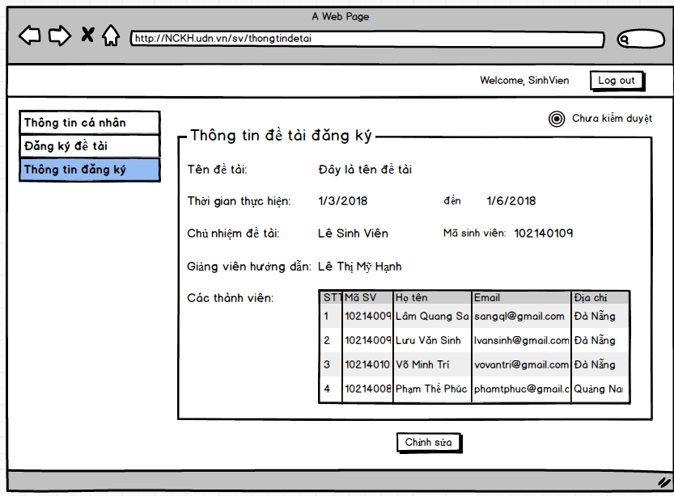

Screen | Xem thông tin đề tài đăng ký
Description |  | Cho phép sinh viên xem thông tin chi tiết về đề tài đã đăng ký.
Screen Access |  | Sinh viên sau khi đăng nhập.Chọn “Thông tin đăng ký”
Screen Content
Item |  | Type | Data | Description
Đã kiểm duyệt/Chưa kiểm duyệt |  | Label |  | Trạng thái đề tài đã được kiểm duyệt hay chưa
Tên đề tài |  | String (50) |  | Hiển thị Tên đề tài
Thời gian thực hiện |  | Date |  | Hiển thị thời gian dự tính thực hiện đề tài
Chủ nhiệm đề tài (Nhóm trưởng) |  | String (50) |  | Hiển thị Họ tên sinh viên nhóm trưởng
Mã sinh viên |  | String(20) |  | Hiển thị mã số sinh viên
Giảng viên hướng dẫn |  | String(50) |  | Hiển thị giảng viên hướng dẫn
Các thành viên |  |  |  | Nhập thông tin của các thành viên nhóm
+ STT |  | Int |  | Số lượng của thành viên nhóm
+ Mã SV |  | String(20) |  | Hiển thị mã số sinh viên của thành viên nhóm
+ Họ tên |  | String (50) |  | Hiển thị Họ tên sinh viên của thành viên nhóm
+ Email |  | String (50) |  | Hiển thị Email của thành viên nhóm
+ Địa chỉ |  | String (50) |  | Hiển thị Địa chỉ của thành viên nhóm
Screen Actions
Action Name |  | Description | Success | Failure
Sửa |  | Sinh viên kích nút “Sửa” để chỉnh sửa thay đổi thông tin đề tài đã đăng ký trước hạn xét duyệt | Màn hình hiển thị form chứa thông tin của đề tài để sinh viên chỉnh sửa | Khi có lỗi kết nối cơ sởdữ liệu -> Hiển thịthông báo “Lỗi kết nối cơ sở dữ liệu”.  Màn hình vẫn hiển thị trang hiện tại.

Chỉnh sửa thông tin đề tài đăng ký

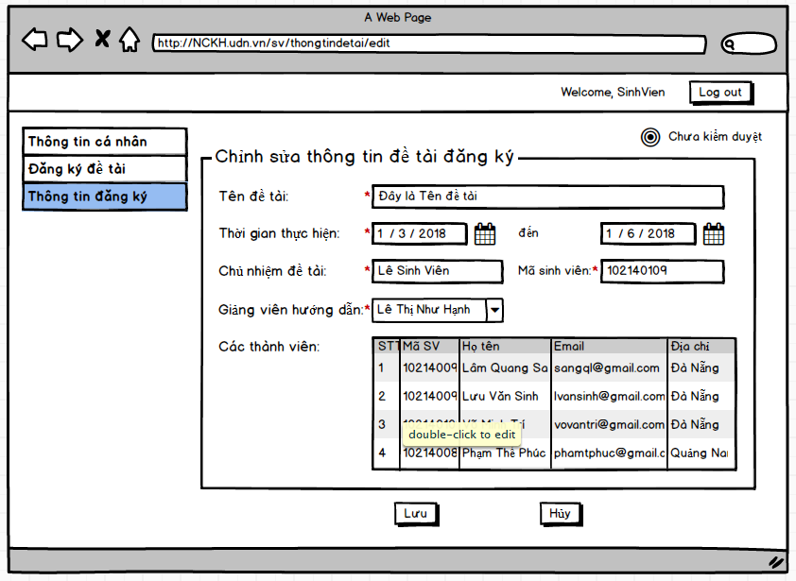
Screen | Chỉnh sửa thông tin đề tài đăng ký
Description |  | Cho phép sinh viên chỉnh sửa thông tin chi tiết về đề tài đã đăng ký.
Screen Access |  | Sinh viên sau khi đăng nhập.Chọn “Thông tin đăng ký” và chọn Chỉnh sửa
Screen Content
Item |  | Type | Data | Description
Đã kiểm duyệt/Chưa kiểm duyệt |  | Label |  | Trạng thái đề tài đã được kiểm duyệt hay chưa
Tên đề tài |  | Textfield – String (50) |  | Ô nhập Tên đề tài
Thời gian thực hiện |  | Date |  | Ô nhập thời gian dự tính thực hiện đề tài
Chủ nhiệm đề tài (Nhóm trưởng) |  | Textfield – String (50) |  | Ô nhập Họ tên sinh viên nhóm trưởng
Mã sinh viên |  | Textfield – String(20) |  | Ô nhập mã số sinh viên
Giảng viên hướng dẫn |  | Combox |  | Ô chọn giảng viên hướng dẫn
Các thành viên |  |  |  | Nhập thông tin của các thành viên nhóm
+ STT |  | Textfield – Int |  | Số lượng của thành viên nhóm
+ Mã SV |  | Textfield – String(20) |  | Ô nhập mã số sinh viên của thành viên nhóm
+ Họ tên |  | Textfield – String (50) |  | Ô nhập Họ tên sinh viên của thành viên nhóm
+ Email |  | Textfield – String (50) |  | Ô nhập Email của thành viên nhóm
+ Địa chỉ |  | Textfield – String (50) |  | Ô nhập Địa chỉ của thành viên nhóm
Screen Actions
Action Name |  | Description | Success | Failure
Lưu |  | Sinh viên kích nút “Lưu” để lưu chỉnh sửa thay đổi thông tin đề tài đã đăng ký trước hạn xét duyệt | Màn hình chuyển trang Xem thông tin đề tài đăng ký | Khi có lỗi kết nối cơ sở dữ liệu -> Hiển thịthông báo “Lỗi kết nối cơ sở dữ liệu”.  Màn hình vẫn hiển thị trang hiện tại.
Hủy |  | Sinh viên kích nút “Hủy” khi không muốn thay đổi thông tin đề tài đăng ký | Màn hình hiển thị trang trước đó. | Khi có lỗi kết nối cơ sở dữ liệu -> Hiển thị thông báo “Lỗi kết nối cơ sở dữ liệu”.  Màn hình vẫn hiển thị trang hiện tại.

Giảng viên
    - Quản lý tài khoản
Use Case Name | Quản lý tài khoản
Use Case ID | UC
High Level Requirement Ref | Cho phép giảng viên quản lý tài khoản như đăng nhập,chỉnh sủa thông tin cá nhân,đổi mật khẩu
Actor | Giảng viên
Description | Tất cả các thông tin cá nhân của giảng viên được lấy từ cơ sở dữ liệu và hiển thị trên màn hình.Giảng viên có thể thay đổi thông.
Trigger | NA
Pre-condition | Giảng viên sau khi Đăng nhập ,Mở Menu ẩn
Post-processing
      - Đăng nhập
Screen | Đăng nhập
Description |  | Cho phép giảng viên đăng nhập vào hệ thống
Screen Access |  | Giảng viên chọn Đăng nhập ở màn hình Trang chủ
Screen Content
Item |  | Type | Data | Description
Mã số |  | Textbox – String(50) |  | Trường dành cho giảng viên nhập mã số
Mật khẩu |  | Password – String(100) |  | Trường dành cho admin nhập mật khẩu
Login |  | Button |  | Đăng nhập vào hệ thống
Exit |  | Button |  | Hủy đăng nhập và quay về trang chủ.
Screen Actions
Action Name |  | Description | Success | Failure
Đăng nhập |  | Khi giảng viên kích nút đăng nhập, hệ thống sẽ kiểm tra tính hợp lệ của dữ liệu, nếu dữ liệu không hợp lệ sẽ hiển thị thông báo “Dữ liệu không hợp lệ”, nếu dữ liệu hợp lệ thì tiếp tục kiểm tra Tài khoản với mật khẩu tương ứng có tồn tại trong hệ thống hay không, nếu có thì cho admin đăng nhập vào hệ thống, nếu không thì hiển thị thông báo “Tài khoản hoặc mật khẩu không đúng”. | Vào màn chính của trang quản lý đề tài: Hiển thị danh sách đề tài | Hiện thông báo : “Dữ liệu không hợp lệ”  Hiện thông báo: “Tài khoản hoặc mật khẩu không đúng”
Hủy |  | Đóng màn hình đăng nhập và quay trở về trang chủ | Trở về màn hình trang chủ
      - Thay đổi thông tin cá nhân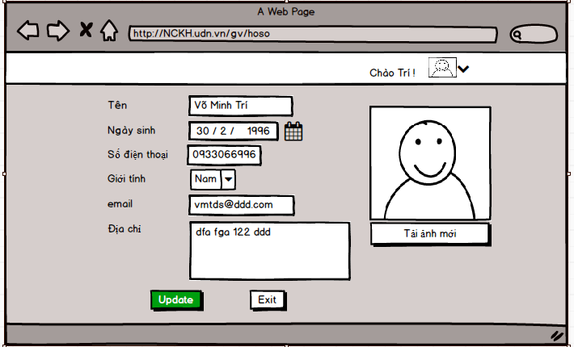
Hủy
Sửa
Screen |  | Chỉnh sửa thông tin cá nhân
Description |  |  | Cho phép giảng viên chỉnh sửa toàn bộ thông tin cá nhân của mình
Screen Access |  |  | Giảng viên sau khi Đăng nhập ,Mở Menu ẩn->Hồ sơ của bạn
Screen Content
Item |  |  | Type | Data |  | Description
Họ tên |  |  | Text field – String (50) |  |  | Ô nhập họ tên
Số điện thoại |  |  | Text field – String (50) |  |  | Ô nhập số điện thoại
Ngày sinh |  |  | Date Picker |  |  | Ô nhập hoặc chọn ngày sinh
Giới tính |  |  | ComboBox |  |  | Nút chọn giới tính
Địa chỉ |  |  | Text field – String (50) |  |  | Ô nhập địa chỉ
Email |  |  | Text field – String (50) |  |  | Ô nhập Email
Hủy |  |  | Button |  |  | Giảng viên kích vào khi muốn quay về trang trước
Sửa |  |  | Button |  |  | Giảng viên kích vào khi muốn chỉnh sửa thông tin cá nhân
Tải ảnh mới |  |  | Button |  |  | Giảng viên ấn vào để tải ảnh mới từ máy
Screen Actions
Action Name | Description |  |  |  | Success |  | Failure
Exit | Khi giảng viên kích vào Exit thì hệ thống sẽ chuyển đến màn hình trước đó |  |  |  | Hiển thị màn hình trước đó.
Tải ảnh mới | Khi giảng viên kích vào Tải ảnh mới thì hệ thống sẽ mở của sổ cho giảng viên chọn ảnh từ máy |  |  |  | Hiển thị thông báo “Chỉnh sửa ảnh thành công
Update | Khi người dùng kích vào Update hệ thống kiếm tra tính hợp lệ của dữ liệu. nếu dữ liệu hợp lệ thì cập nhật dữ liệu nhập vào database, ngược lại hiện thông báo lỗi. |  |  |  | Hiển thị thông báo “Chỉnh sửa thành công” |  | Khi để trống ô Họ tên  ->Hệ thống sẽ thông báo “Vui lòng điền họ tên”  Khi người dùng để trống ô Số điện thoại-> Hiển thị thông báo “Vui lòng nhập số điện thoại”  Khi nhập vào ô Số điện thoại sai định dạng số điện thoại->  Hiển thị thông báo “Vui lòng nhập số điện thoại đúng định dạng”  Khi người dùng để trống ô Email-> Hiển thị thông báo “Vui lòng nhập email”  Khi nhập vào ô Email sai định dạng số điện thoại->  Hiển thị thông báo “Vui lòng nhập email đúng định dạng”  Khi người dùng để trống ô Ngày Sinh-> Hiển thị thông báo “Vui lòng nhập Ngày Sinh”  Khi nhập vào ô Ngày Sinh sai định dạng ngày->  Hiển thị thông báo “Vui lòng nhập số điện thoại đúng định dạng”  Khi người dùng để trống ô Mật khẩu-> Hiển thị thông báo “Vui lòng nhập mật khẩu mới”  Khi nhập vào ô Mật khẩu sai định dạng mật khẩu ->  Hiển thị thông báo “Vui lòng mật khẩu đúng định dạng”  Khi người dùng để trống ô Nhập lại mật khẩu-> Hiển thị thông báo “Vui lòng nhập Xác nhận lại mật khẩu”  Khi nhập vào ô Nhập lại mật khẩu khác so với Dữ liệu ở trường Mật khẩu->  Hiển thị thông báo “Xác nhận mật khẩu không đúng”  Khi người dùng không chọn Giới tính-> Hiển thị thông báo “Vui lòng chọn giới tính”  Khi ảnh tải lên không đúng định dạng PNG, IMG, GIF -> Hiển thị thông báo “Vui lòng chọn ảnh đúng định dạng”  Khi ảnh tải lên quá 2MB -> Hiển thị thông báo “Vui lòng chọn ảnh có kích thước dưới 2MB”  Khi có lỗi kết nối cơ sở dữ liệu -> Hiển thị thông báo “Lỗi kết nối cơ sở dữ liệu”.  Màn hình vẫn hiển thị trang hiện tại.
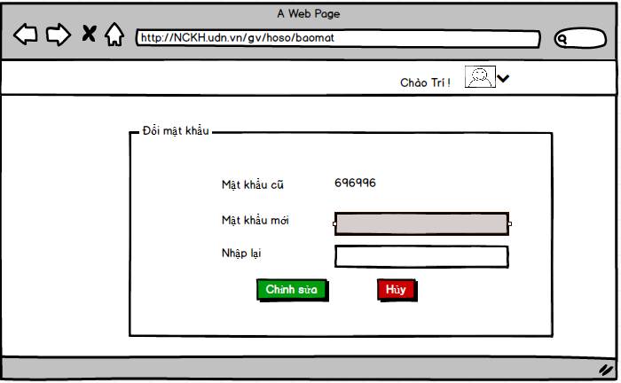
      - Thay đổi mật khẩu
*
*
Screen | Đổi mật khẩu
Description |  | Cho phép giảng viên đổi mật khẩu đăng nhập vào hệ thống
Screen Access |  | Giảng viên sau khi Đăng nhập ,Mở Menu ẩn->Mật khẩu
Screen Content
Item |  | Type | Data | Description
Mật khẩu cũ |  | Password – String(100) |  | Ô điền mật khẩu cũ đăng nhập vào hệ thống
Mật khẩu mới |  | Password – String(100) |  | Ô điền mật khẩu mới đăng nhập vào hệ thống
Lặp lại mật khẩu |  | Password – String(100) |  | Ô điền lại mật khẩu mới để xác nhận một lần nữa trước khi thay đổi
Chỉnh sửa |  | Button |  | Thực hiện việc đổi mật khẩu đăng nhập vào hệ thống.
Hủy |  | Button |  | Hủy bỏ thao tác đổi mật khẩu.
Screen Actions
Action Name |  | Description | Success | Failure
Chỉnh sửa |  | Khi người dùng kích nút Chỉnh sửa, hệ thống sẽ kiểm tra mật khẩu cũ nếu chưa chính xác thì hiển thị “Mật khẩu cũ không đúng”|, sau đó hệ thống so khớp mật khẩu mới và mật khẩu cũ nếu giống nhau thì hiển thị Mật khẩu mới trùng với mật khẩu cũ.  Trường hợp mật khẩu mới không trùng với xác thực mật khẩu thì hiển thị thông báo “Xác thực mật khẩu chưa đúng” | Hiển thị thông báo “Đổi mật khẩu thành công” | Hiện thông báo : “Mật khẩu cũ trùng với mật khẩu mới”  Hiện thông báo: “Mật khẩu cũ chưa chính xác”  Hiện thông báo: “Xác thực mật khẩu chưa đúng”  Khi mật khẩu mới không đúng định dạng -> Hiển thị thông báo “Mật khẩu mới không đúng định dạng”  Khi có lỗi kết nối hiển thị thông báo “Kết nối thất bại”
Hủy |  | Sinh viên kích nút “Hủy” khi đã xem xong thông tin và không muốn chỉnh sửa gì thêm. | Màn hình hiển thị trang trước đó. | Khi có lỗi kết nối cơ sở dữ liệu -> Hiển thị thông báo “Lỗi kết nối cơ sở dữ liệu”.  Màn hình vẫn hiển thị trang hiện tại.
    - Quản lý đề tài
Use Case Name | Quản lý đề tài
Use Case ID | UC03
High Level Requirement Ref | Cho phép giảng viên quản lý thông tin của đề tài như tạo mới, chỉnh sửa, xóa, xem chi tiết, đăng kí, công khai,hiển thị danh sách đề tài,lựa chọn sinh viên thực hiện đề tài
Actor | Giảng viên
Description | Tất cả các thông tin của đề tài được truy vấn từ cơ sở dữ liệu và hiển thị trên màn hình. Giảng viên có thể tạo mới, chỉnh sửa, xóa, xem chi tiết, đăng kí, công khai,hiển thị danh sách đề tài,lựa chọn sinh viên thực hiện đề tài
Trigger | NA
Pre-condition | Giảng viên sau khi đăng nhập
Post-processing
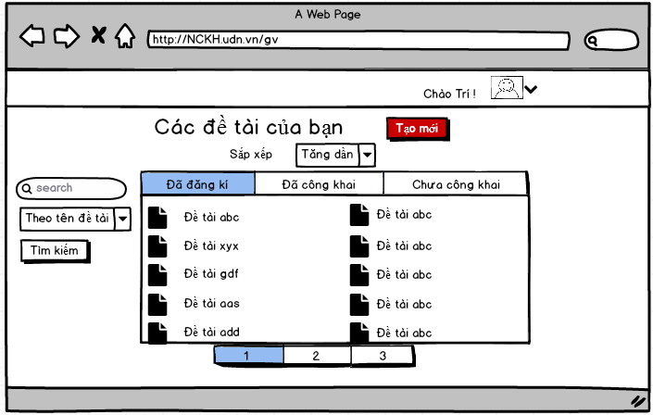
      - Hiển thị danh sách đề tài
Screen |  | Hiển thị đề tài
Description |  | Hiện thị các đề tài đã được đăng bởi các giảng viên. Gồm các mục đã đăng ký, đã công khai, chưa công khai.
Screen Access |  | Màn hình sau khi giảng viên đăng nhập thành công.
Screen Content
Item |  | Type | Data |  |  | Description
Tạo mới |  | Button |  |  |  | Người dùng kích vào khi muốn tạo đề tài mới
Lựa chọn sắp xếp |  | ComboBox |  |  |  | Người dùng lựa chọn cách sắp xếp các đề tài
Seach |  | Text field – String (50) |  |  |  | Ô nhập từ cần tìm kiếm
Lựa chọn tìm kiếm |  | ComboBox |  |  |  | Người dùng lựa chọn cách tìm kiếm các đề tài
Tìm kiếm |  | Button |  |  |  | Người dùng kích vào khi muốn tìm kiếm đề tài theo từ khóa
Đã dăng kí |  | Tab |  |  |  | Người dùng kích vào khi muốn xem các đề tài đã đăng kí
Đã công khai |  | Tab |  |  |  | Người dùng kích vào khi muốn xem các đề tài đã công khai và chưa đăng kí
Chưa công bố |  | Tab |  |  |  | Người dùng kích vào khi muốn xem các đề tài chưa công khai
Biểu tượng menu ẩn cạnh ảnh người dùng |  | Button |  |  |  | Người dùng kích vào khi muốn mở menu ẩn cho phép mở giao diện đổi mật khẩu hoặc thông tin cá nhân
Biểu tượng đề tài liệu ở cạnh tên đề tài |  | Link |  |  |  | Người dùng kích vào khi muốn xem chi tiết về đề tài
Phân trang |  | Link |  |  |  | Cho phép phân trang nếu dữ liệu lớn
Screen Actions
Action Name |  | Description |  |  | Success |  | Failure
Tìm kiếm |  | Khi người dùng kích vào Tìm kiếm thì hệ thống sẽ thực hiện truy vấn tìm kiếm đề tài theo dữ liệu người dùng nhập ở ô Tìm kiến và theo cách xếp được chọn ở  ComboBox Lựa chọn tìm kiếm. |  |  | Nếu ở Ô tìm kiếm người dùng không nhập gì, Hệ thống sẽ hiển thị toàn bộ đề tài ra bảng danh sách  Ngược lại, hiển thị kết quả tìm kiếm được ra bảng danh sách. |  | Khi có lỗi kết nối cơ sở dữ liệu -> Hiển thị thông báo “Lỗi kết nối cơ sở dữ liệu”  Khi hệ thống không tìm thấy thấy Bài đăng nào thì sẽ hiển thị thông báo “Không tìm thấy”
Các nút phân trang |  | Các nút 1, 2 ,3 ở dưới phần danh sách đề tài. |  |  | Chia nhỏ danh sách để dễ dàng tìm kiếm. thuận mắt với người dùng. |  | Khi có lỗi kết nối cơ sở dữ liệu -> Không xuất hiện phân trang.
Chọn cách xếp |  | Khi người dùng kích vào thì danh sách bài đăng sẽ sắp xếp theo thứ tự giảm dần/tăng dần theo ngày đăng |  |  | Danh sách bài đăng sắp xếp giảm dần/tăng dần theo ngày đăng
Tạo mới |  | Khi chọn nút Tạo mới thì trang web sẽ tự động chuyển sang trang thêm đề tài. |  |  | Hệ thống chuyển sang trang Thêm đề tài để thực hiện chức năng Thêm đề tài của giảng viên.
Đã đăng kí |  | Khi chọn tab Đã đăng kí này trang web sẽ cho phép xem các đề tài đã đăng ki |  |  | Hệ thống hiển thị tab các đề tài đã đăng kí |  | Khi có lỗi kết nối cơ sở dữ liệu -> Không xuất tab
Đã công khai |  | Khi chọn tab Đã công khai trang web sẽ cho phép xem các đề tài đã công khai song chưa đăng kí |  |  | Hệ thống hiển thị tab các đề tài đã công khai |  | Khi có lỗi kết nối cơ sở dữ liệu -> Không xuất hiện tab
Chưa công khai |  | Khi chọn tab Chưa công khai trang web sẽ cho phép xem các đề tài chưa công khai |  |  | Hệ thống hiển thị tab các đề tài chưa công khai |  | Khi có lỗi kết nối cơ sở dữ liệu -> Không xuất hiện tab
Biểu tượng đề tài |  | Khi chọn Biểu tượng đề tài ở đề tài nào trang sẽ chuyển sang trang xem chi tiết đề tài đó |  |  | Hiển thị màn hình xem chi tiết đề tài
Phân trang | Khi có nhỏ hơn hoặc bằng 10 trường dữ liệu thì không có phần phân trang  Khi có hơn 10 trường dữ liệu thì hiển thị phân trang  Nhấn vào mỗi trang sẽ chuyển đến trang đó. Nhấn vào nút Pre/Next sẽ chuyển đến trang kế trước/kế sau trang hiện tại nếu vẫn còn trang trước/sau.  *  * | Chuyển đến trang được yêu cầu |  | Khi có lỗi kết nối cơ sở dữ liệu -> Hiển thị thông báo “Lỗi kết nối cơ sở dữ liệu”
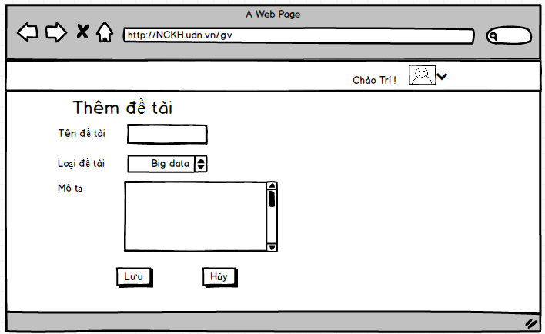
      - Thêm đề tài
*
Screen | Thêm đề tài
Description | Cho phép giảng viên thêm đề tài nghiêng cứu.
Screen Access | Chọn thêm đề tài tại trang hiển thị đề tài
Screen Content
Item | Type | Data |  |  | Description
Tên đề tài | Text field – String (50) |  |  |  | Ô nhập tên đề tài
Loại đề tài | ComboBox |  |  |  | Lựa chọn loại đề tài
Mô tả | Text Area |  |  |  | Ô nhập mô tả cho đề tài
Lưu | Button |  |  |  | Lưu đề tài mới
Hủy | Button |  |  |  | Trở về trang trước
Screen Actions
Action Name | Description |  | Success | Failure
Lưu | Khi người dùng kích vào Lưu hệ thống kiếm tra tính hợp lệ của dữ liệu. nếu dữ liệu hợp lệ thì hệ thống cập nhật dữ liệu vào database, ngược lại hiện thông báo lỗi. |  | Trở về tranghiển thị đề tài và hiển thị thông báo “Lưu đề tài thành công” | Khi để trống Tên đề tài thì -> Thông báo điền vào khung.  Chưa chọn Loại đề tài -> Thông báo lựa chọn loại đề tài.  Để trống Mô tả -> Điền vào khung mô tả.  Tên đề tài trùng với đề tài cũ=>thông báo trùng và yêu cầu nhập tên mới
Hủy | Khi người dùng kích vào Hủy hệ thống tự động không nhận mọi hoạt động ở trang này. Và không có thay đổi gì đến cơ sở dữ liệu. |  | Trở về tranghiển thị đề tài và không thông báo gì. | Khi mất kết nỗi CSDL thì thông báo: “Lỗi kết nối CSDL”.
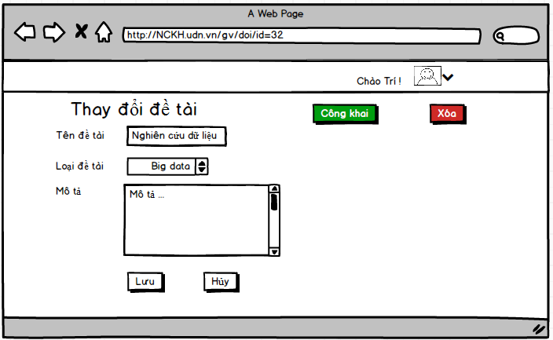
      - Thay đổi đề tài chưa công khai
Screen | Thay đổi chi tiết đề tài chưa công khai
Description | Cho phép giảng viên thay đổi chi tiết đề tài nghiêng cứu chưa được công khai.
Screen Access | Click vào biểu tượng cạnh tên đề tài trong danh sách ở trang hiển thị đề tài.
Screen Content
Item | Type | Data |  | Description
Tên đề tài | Text field – String (50) |  |  | Ô sửa tên đề tài
Loại đề tài | ComboBox |  |  | Lựa chọn loại đề tài
Lưu | Button |  |  | Lưu đề tài mới
Hủy | Button |  |  | Trở về trang trước
Công khai | Button |  |  | Công khai đề tài
Xóa | Button |  |  | Xóa đề tài
Screen Actions
Action Name | Description |  | Success |  | Failure
Lưu | Khi người dùng chọn Lưu, hệ thống sẽ kiểm tra các điều kiện và sửa đổi các dữ liệu của đề tài được chọn trong database. |  | Trở về trang hiển thị đề tài và thông báo: Chỉnh sửa thành công. |  | Nếu tên đề tài để trống: Trả về lại tên cũ. Nếu trùng với tên đề tài khác thông báo :Tên đề tài đã có.  Mô tả nếu để trống sẽ để lại mô tả cũ.
Hủy | Khi chọn Huỷ thì hệ thống không nhận mọi hành động nào tại trang này. |  | Trở về lại trang trang hiển thị đề tài không có chỉnh sửa và thông báo gì. |  | Khi có lỗi kết nối cơ sở dữ liệu -> Hiển thị thông báo “Lỗi kết nối cơ sở dữ liệu”.  Màn hình vẫn hiển thị trang hiện tại.
Xóa | Khi chọn xóa thì hệ thống sẽ hiển thị popup hỏi xem có chắc chắn muốn xóa đề tài hay không |  | Hiển thị trang popup |  | Khi có lỗi kết nối cơ sở dữ liệu -> Hiển thịthông báo “Lỗi kết nối cơ sở dữ liệu”.  Màn hình vẫn hiển thị trang hiện tại.
Công khai | Công khai đề tài cho mọi người xem |  | Trở về hiển thị đề tài với thông báo: Đề tài đã được công khai thành công. |  | Khi có lỗi kết nối cơ sở dữ liệu -> Hiển thịthông báo “Lỗi kết nối cơ sở dữ liệu”.  Màn hình vẫn hiển thị trang hiện tại.
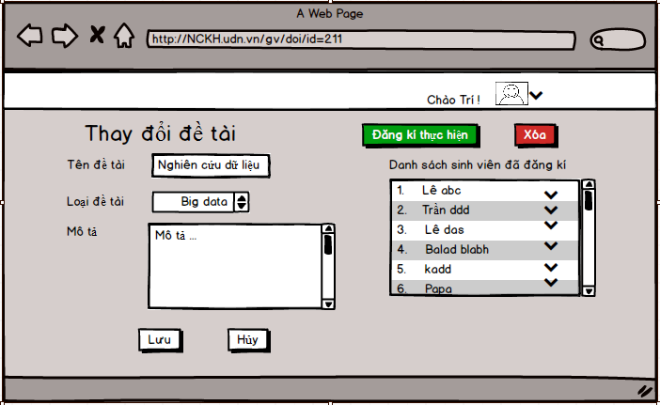
      - Thay đổi đề tài đã công khai
Screen | Thay đổi chi tiết đề tài đã công khai
Description | Cho phép giảng viên thay đổi chi tiết đề tài nghiêng cứu đã công khai.
Screen Access | Click vào biểu tượng cạnh tên đề tài trong danh sách ở trang hiển thị đề tài.
Screen Content
Item |  | Type | Data |  | Description
Tên đề tài |  | Text field – String (50) |  |  | Ô sửa tên đề tài
Loại đề tài |  | ComboBox |  |  | Lựa chọn loại đề tài
Lưu |  | Button |  |  | Lưu đề tài mới
Hủy |  | Button |  |  | Trở về trang trước
Đăng kí thực hiện |  | Button |  |  | Đăng kí thực hiện đề tài
Xóa |  | Button |  |  | Xóa đề tài
Biểu tượng bên cạnh tên sinh viên trong danh sách |  | Button |  |  | Lựa chọn sinh viên
Screen Actions
Action Name | Description |  |  | Success |  | Failure
Lưu | Khi người dùng chọn Lưu, hệ thống sẽ kiểm tra các điều kiện và sửa đổi các dữ liệu của đề tài được chọn trong database. |  |  | Trở về trang hiển thị đề tài và thông báo: Chỉnh sửa thành công. |  | Nếu tên đề tài để trống: Trả về lại tên cũ. Nếu trùng với tên đề tài khác thông báo :Tên đề tài đã có.  Mô tả nếu để trống sẽ để lại mô tả cũ.
Hủy | Khi chọn Huỷ thì hệ thống không nhận mọi hành động nào tại trang này. |  |  | Trở về lại trang trang hiển thị đề tài không có chỉnh sửa và thông báo gì. |  | Khi có lỗi kết nối cơ sở dữ liệu -> Hiển thị thông báo “Lỗi kết nối cơ sở dữ liệu”.  Màn hình vẫn hiển thị trang hiện tại.
Xóa | Khi chọn xóa thì hệ thống sẽ hiển thị popup hỏi xem có chắc chắn muốn xóa đề tài hay không |  |  | Hiển thị trang popup |  | Khi có lỗi kết nối cơ sở dữ liệu -> Hiển thịthông báo “Lỗi kết nối cơ sở dữ liệu”.  Màn hình vẫn hiển thị trang hiện tại.
Đăng kí | Đăng kí thực hiện đề tài |  |  | Trở về hiển thị đề tài với thông báo: Đề tài đã được đăng kí thành công. |  | Khi có lỗi kết nối cơ sở dữ liệu -> Hiển thịthông báo “Lỗi kết nối cơ sở dữ liệu”.  Màn hình vẫn hiển thị trang hiện tại.
Lựa chọn sinh viên | Mở popup giúp xem chi tiết các sinh viên và lựa chọn sinh viên sẽ thực hiện đề tài |  |  | Hiển thị trang popup
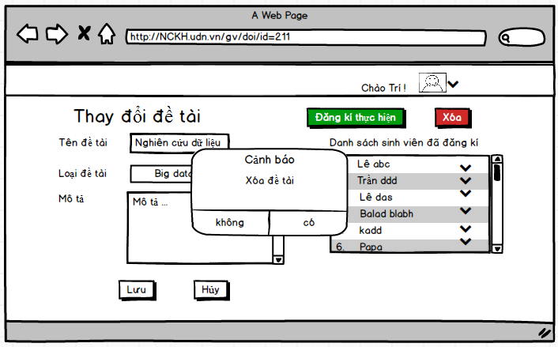
      - Xóa đề tài
Screen | Xóa đề tài
Description |  | Cho phép Giảng viên xóa đề tài
Screen Access |  | Giảng viên kích vào nút xóa ở trang Thay đổi đề tài
Screen Content
Item |  | Type | Data |  | Description
Có |  | Button |  |  | Kích vào Có nếu muốn xóa đề tài
Không |  | Button |  |  | Kích vào Không nếu không muốn xóa đề tài nữa.
Screen Actions
Action Name |  | Description |  | Success |  | Failure
Không |  | Người dùng kích nút “Không” nếu không muốn xóa đề tài này |  | Tắt popup, hiển thị trang hiện tại |  | Khi có lỗi kết nối cơ sở dữ liệu -> Hiển thịthông báo “Lỗi kết nối cơ sở dữ liệu”.  Màn hình vẫn hiển thị trang hiện tại.
Có |  | Người dùng kích nút “Có” khi đã chắn chắn muốn xóa đề tài này. |  | Màn hình hiển thị thông báo “Xóa thành công” và quay về màn hình hiển thị các đề tài |  | Khi có lỗi kết nối cơ sở dữ liệu -> Hiển thịthông báo “Lỗi kết nối cơ sở dữ liệu”.  Màn hình vẫn hiển thị trang hiện tại.
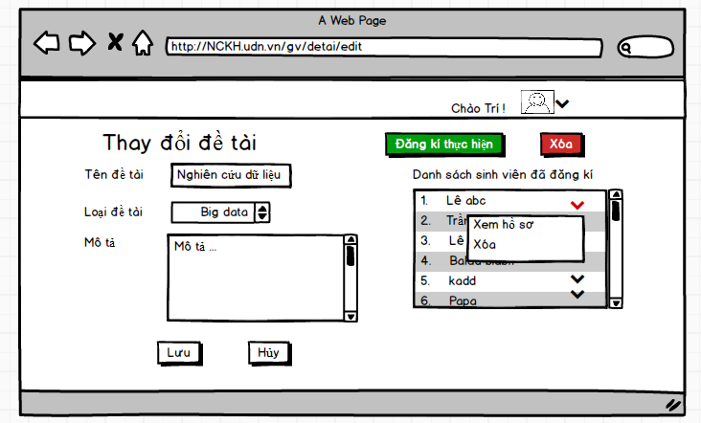
      - Điều chỉnh sinh viên trong danh sách sinh viên đã đăng ký đề tài
Screen |  | Chỉnh sửa sinh viên đã đăng ký đề tài
Description |  | Cho phép giảng viên chỉnh sửa, xem chi tiết thông tin sinh viên đã đăng ký đề tài được chọn trước đó.
Screen Access |  | Biểu tượng bên cạnh tên sinh viên trong danh sách.
Screen Content
Item |  | Type |  | Data | Description
Xem hồ sơ |  | Link |  |  | Xem chi tiết thông tin sinh viên
Xóa |  | Button |  |  | Xóa sinh viên khỏi danh sách thực hiện
Screen Actions
Action Name | Description |  | Success |  | Failure
Xóa | Khi chọn xóa thì hệ thống sẽ hiển thị popup hỏi xem có chắc chắn muốn xóa sinh viên khỏi đề tài hay không |  | Hiển thị trang popup. |  | Khi có lỗi kết nối cơ sở dữ liệu -> Hiển thịthông báo “Lỗi kết nối cơ sở dữ liệu”.  Màn hình vẫn hiển thị trang hiện tại.
Xem hồ sơ | Xem chi tiết thông tin sinh viên đã đăng ký |  | Chuyển tới trang thông tin sinh viên |  | Khi có lỗi kết nối cơ sở dữ liệu -> Hiển thịthông báo “Lỗi kết nối cơ sở dữ liệu”.  Màn hình vẫn hiển thị trang hiện tại.
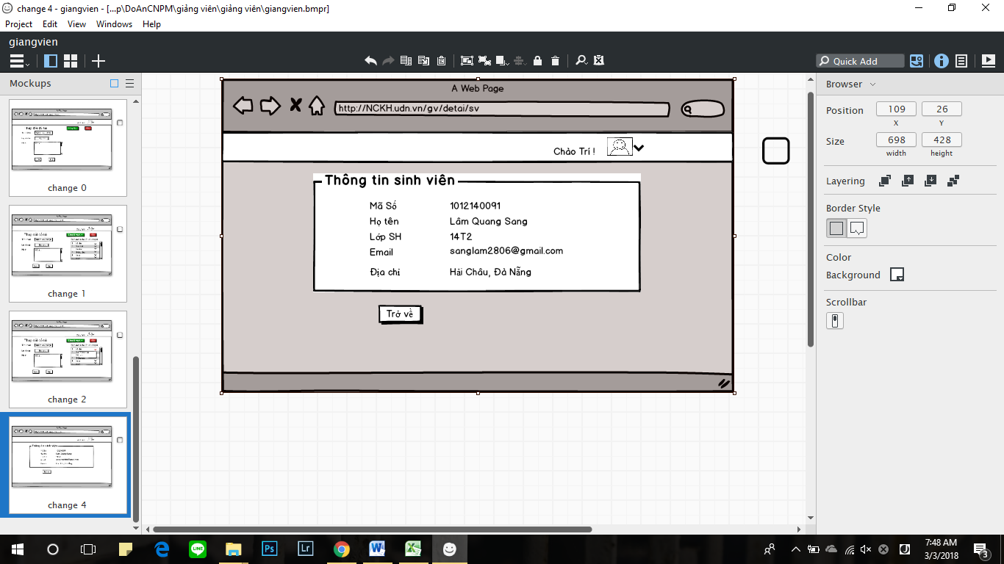
      - Thông tin chi tiết sinh viên
Screen |  |  | Thêm chi tiết thông tin sinh viên
Description |  |  | Cho phép giảng viên xem chi tiết thông tin sinh viên đăng ký đề tài
Screen Access |  |  | Chọn Xem hồ sơ ở tên sinh viên trong danh sách đã đăng ký đề tài được chọn.
Screen Content
Item |  | Type |  | Data |  | Description
Trở về |  | Link |  |  |  | Trở về trang trước
Screen Actions
Action Name | Description |  |  |  | Success | Failure
Trờ về | Thoát khỏi trang và trở về lại trang trước đó |  |  |  |  | Khi có lỗi kết nối cơ sở dữ liệu -> Hiển thịthông báo “Lỗi kết nối cơ sở dữ liệu”.  Màn hình vẫn hiển thị trang hiện tại.
      - Xóa sinh viên khỏi danh sách
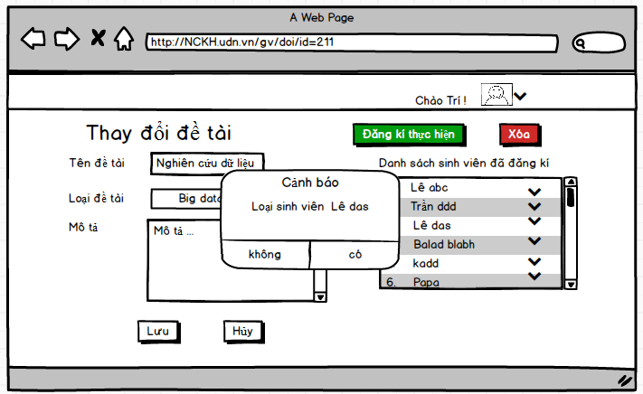
Screen | Loại sinh viên khỏi danh sách
Description |  | Cho phép giảng viên loại sinh viên
Screen Access |  | Giảng viên kích vào biểu tượng cạnh tên sinh viên hiển thị trong trang Thay đổi đề tài=>ấn nút Xóa
Screen Content
Item |  | Type | Data |  | Description
Có |  | Button |  |  | Kích vào Có nếu muốn loại sinh viên
Không |  | Button |  |  | Kích vào Không nếu không muốn loại sinh viên
Screen Actions
Action Name |  | Description |  | Success |  | Failure
Không |  | Người dùng kích nút “Không” nếu không muốn loại sinh viên này |  | Tắt popup, hiển thị trang hiện tại |  | Khi có lỗi kết nối cơ sở dữ liệu -> Hiển thịthông báo “Lỗi kết nối cơ sở dữ liệu”.  Màn hình vẫn hiển thị trang hiện tại.
Có |  | Người dùng kích nút “Có” khi đã chắn chắn muốn loại sinh viên này. |  | Tắt popup,màn hình hiển thị thông báo “Xóa thành công” và hiển thị trang hiện tại |  | Khi có lỗi kết nối cơ sở dữ liệu -> Hiển thị thông báo “Lỗi kết nối cơ sở dữ liệu”.  Màn hình vẫn hiển thị trang hiện tại.

- NON-FUNCTIONAL REQUIREMENTS AND OTHERS

Performance
No. | Requirement
1. | Cho phép 1 lượng lớn truy cập bằng internet vào hệ thống
2. | Thời gian phản hồi nhanh
3. | Thời gian nhập/xuất dữ liệu nhanh

Scalability
No. | Requirement
1. | Khả năng lưu trữ dữ liệu lớn
2. | Cho phép nhiều người dùng thực hiện các thao tác giống nhau trong cùng khoảng thời gian

Security
No. | Requirement
1. | Web Server => Xampp running PHP > 7.0
2. | Đăng nhập để thực hiện các chức năng ứng với từng vai trò của người dùng
3. | Xác thực người dùng bằng tài khoản và mật khẩu
4. | Dữ liệu hệ thống được sao lưu hằng ngày và được lưu an toàn bên ngoài trang web

Browser
No. | Requirement
1. | IE6 and above (IE8 is not recommended).
2. | Chrome and Firefox

Reliability
No. | Requirement
1. | Nếu có sự cố, thời gian phục hồi hệ thống (từ dữ liệu được sao lưu) trong vòng 1 ngày.

Interfaces
No. | Requirement
1. | Sử dụng thư viện Boostrap 4, Jquery để tạo giao diện

Assumptions
No. | Requirement
1. | Có thể tạm ngưng hệ thống nếu cần phải nâng cấp

